TỔNG LIÊN ĐOÀN LAO ĐỘNG VIỆT NAM

**TRƯỜNG ĐẠI HỌC TÔN ĐỨC THẮNG**

**KHOA CÔNG NGHỆ THÔNG TIN**



**ĐỒ ÁN CUỐI KÌ AN TOÀN MẠNG KHÔNG DÂY VÀ DI ĐỘNG**

**Xây Dựng Hệ Thống Mạng Không Dây Cho Ngân Hàng Tiên Phong**

*Người hướng dẫn*: **GV BÙI QUY ANH**

*Người thực hiện*: **NGUYỄN HOÀNG TRÚC – 51800319**

Lớp: 18050402

Khoá  **: 22**

**THÀNH PHỐ HỒ CHÍ MINH, NĂM 2021**

TỔNG LIÊN ĐOÀN LAO ĐỘNG VIỆT NAM

**TRƯỜNG ĐẠI HỌC TÔN ĐỨC THẮNG**

**KHOA CÔNG NGHỆ THÔNG TIN**



**ĐỒ ÁN CUỐI KÌ AN TOÀN MẠNG KHÔNG DÂY VÀ DI ĐỘNG**

**Xây Dựng Hệ Thống Mạng Không Dây Cho Ngân Hàng Tiên Phong**

*Người hướng dẫn*: **GV BÙI QUY ANH**

*Người thực hiện*: **NGUYỄN HOÀNG TRÚC – 51800319**

Lớp: 18050402

Khoá  **: 22**

**THÀNH PHỐ HỒ CHÍ MINH, NĂM 2021**

LỜI CẢM ƠN

Em xin cảm ơn và bảy tỏ lòng biết ơn với Ban giám hiệu nhà trường Đại học Tôn Đức Thắng, khoa Công nghệ thông tin, các thầy cô giáo đã tham gia quản lý, giảng dạy và giúp đỡ em trong suốt thời gian học tập môn An toàn mạng không dây và di động. Trong quá trình học tập và nghiên cứu đề tài “Xây Dựng Hệ Thống Mạng Không Dây Cho Ngân Hàng Tiên Phong” , em nhận được sự giúp đỡ và hướng dẫn của Thầy Bùi Quy Anh, để hoàn thành bài đồ án này. Em xin cảm ơn bạn bè, thầy cô đã hỗ trợ và giúp đỡ em trong quá trình học tập.

**ĐỒ ÁN ĐƯỢC HOÀN THÀNH**

**TẠI TRƯỜNG ĐẠI HỌC TÔN ĐỨC THẮNG**

Tôi xin cam đoan đây là sản phẩm đồ án của riêng tôi và được sự hướng dẫn của GV Bùi Quy Anh;. Các nội dung nghiên cứu, kết quả trong đề tài này là trung thực và chưa công bố dưới bất kỳ hình thức nào trước đây. Những số liệu trong các bảng biểu phục vụ cho việc phân tích, nhận xét, đánh giá được chính tác giả thu thập từ các nguồn khác nhau có ghi rõ trong phần tài liệu tham khảo.

Ngoài ra, trong đồ án còn sử dụng một số nhận xét, đánh giá cũng như số liệu của các tác giả khác, cơ quan tổ chức khác đều có trích dẫn và chú thích nguồn gốc.

**Nếu phát hiện có bất kỳ sự gian lận nào tôi xin hoàn toàn chịu trách nhiệm về nội dung đồ án của mình.** Trường đại học Tôn Đức Thắng không liên quan đến những vi phạm tác quyền, bản quyền do tôi gây ra trong quá trình thực hiện (nếu có).

*TP. Hồ Chí Minh, ngày 26 tháng 12 năm 2021*

*Tác giả*

*Nguyễn Hoàng Trúc*

PHẦN XÁC NHẬN VÀ ĐÁNH GIÁ CỦA GIẢNG VIÊN

**Phần xác nhận của GV hướng dẫn**

_______________________________________________________________________________________________________________________________________________________________________________________________________________________________________________________________________________________________________________________________________________________________________________________________________________

Tp. Hồ Chí Minh, ngày tháng năm

(kí và ghi họ tên)

**Phần đánh giá của GV chấm bài**

_______________________________________________________________________________________________________________________________________________________________________________________________________________________________________________________________________________________________________________________________________________________________________________________________________________

Tp. Hồ Chí Minh, ngày tháng năm

(kí và ghi họ tên)

TÓM TẮT

Chương 1: tổng quan đề tài giới thiệu về ngân hàng Tiên Phong , mục đích và yêu cầu của ngân hàng đối với hệ thống mạng của mình như nào, bao gồm trang thiết bị bảo mật giá tiền và quy mô, phân chia quyền… Tầng 1 là phòng ban Reception, phòng ban Transaction, phòng ban Logistic. Tầng 2 là phòng ban Accounting, phòng ban Finance, phòng ban Marketing. Tầng 3 là phòng ban Admin, phòng ban Electrical, phòng ban IT. Tất cả các PC đều là kết nối có dây. Tất cả các Laptop, Máy Tính bảng và điện thoại đều được kết nối Wifi. Số lượng máy tính chi nhánh có 58 thiết bị gồm 9 PC kết nối dây, 9 Printer có dây, 3 Access Point, 9 máy tính bảng kết nối wifi, 9 laptop kết nối không dây, 9 điện thoại kết nối wifi, 3 Server, 4 Switch, 3 Router.

Chương 2: bao gồm các thiết bị PC, Printer, Access Point, máy tính bảng, laptop, điện thoại, Server, Switch, Router với các chi phí dự kiến. Lý thuyết về mạng LAN MAN WAN để lắp đặt cho ngân hàng, so sánh mạng LAN MAN WAN.

Chương 3: Cơ sở lý thuyết về các chuẩn mạng 802.11, 802.11b, 802.11a, 802.11g, 802.11n, 802.11ac. Nêu ra được các nguy cơ an toàn hệ thống, xác định các tài nguyên cần được bảo vệ, các đoe dọa đối với hệ thống và đưa ra phương hướng giả quyết bằng giao thức bảo mật 802.1x.

Chương 4: thiết kế các sơ đồ mạng bằng hình vẽ, khái quát các thiết bị và cách bố trí từng tầng. Chi phí thực tế.

Chương 5: thực hành lắp đặt trên packet tracer bao gồm các định dạng IP, cấu hình,.. và chụp lại kết quả ping giữa các máy và truy cập server.

Chương 6: kết luận những điều đã làm được và định hướng tương lai phát triển thêm mô hình hệ thống.

MỤC LỤC

LỜI CẢM ƠN i

ĐỒ ÁN ĐƯỢC HOÀN THÀNH ii

PHẦN XÁC NHẬN VÀ ĐÁNH GIÁ CỦA GIẢNG VIÊN iii

TÓM TẮT iv

MỤC LỤC 1

DANH MỤC KÍ HIỆU VÀ CHỮ VIẾT TẮT 4

CÁC KÝ HIỆU 4

CÁC CHỮ VIẾT TẮT 4

DANH MỤC CÁC BẢNG BIỂU, HÌNH VẼ, ĐỒ THỊ 5

DANH MỤC HÌNH 5

DANH MỤC BẢNG 8

CHƯƠNG 1 – TỔNG QUAN ĐỀ TÀI 9

1.1 Giới thiệu về Ngân Hàng Tiên Phong 9

1.2 Mục đích và yêu cầu 9

CHƯƠNG 2 – CÁC THIẾT BỊ VÀ CHI PHÍ DỰ KIẾN 13

2.1 LAN (Local Area Netwok) – Mạng cục bộ 13

2.2 MAN (Metropolitan Area Network) – Mạng đô thị 13

2.3 WAN (Wide Area Network) – Mạng diện rộng 14

2.4 So sánh 16

2.5 Giới thiệu các thiết bị trong hệ thống 16

*2.5.1 Router 2911* 16

*2.5.1.1 Các thành phần bên trong router* 16

*2.5.1.2 Chức năng* 18

*2.5.2 Swith 2960* 19

*2.5.3 Access Point* 19

*2.5.4 Printer* 21

*2.5.5 PC* 21

*2.5.6 Laptop* 23

*2.5.7 Các thiết bị khác* 23

CHƯƠNG 3 – CƠ SỞ LÝ THUYẾT 25

3.1 Các chuẩn WLAN IEEE 802.11 25

*3.1.1 Chuẩn WiFi đầu tiên 802.11* 25

*3.1.2 Chuẩn WiFi 802.11b* 25

*3.1.3 Chuẩn WiFi 802.11a* 25

*3.1.4 Chuẩn WiFi 802.11g* 27

*3.1.5 Chuẩn WiFi 802.11n* 27

*3.1.6 Chuẩn WiFi 802.11ac* 28

3.2 Nguy cơ an ninh hệ thống 28

*3.2.1 Xác dịnh các tài nguyên cần được bảo vệ* 28

*3.2.2 Xác định mối đe dọa đối với hệ thống* 29

*3.2.3 Đề xuất giải pháp bảo mật* 29

3.3 Giao thức bảo mật 802.1x 31

CHƯƠNG 4 – THIẾT KẾ MẠNG 34

4.1 Sơ đồ mạng tầng 1 34

4.2 Sơ đồ mạng tầng 2 35

4.3 Sơ đồ mạng tầng 3 36

4.4 Sơ đồ mạng kết nối Router 38

4.5 Sơ đồ mạng tổng quát 39

CHƯƠNG 5 – THỰC HÀNH TRÊN PACKET TRACER 40

5.1 Tổng quát thiết kế trên packet tracer 40

5.2 Lắp đặt Router và cấu hình. 40

*5.2.1 Lắp đặt và cấu hình tầng 1* 46

*5.2.2 Lắp đặt và cấu hình tầng 2* 68

*5.2.3 Lắp đặt và cấu hình tầng 3* 86

*5.2.4 Lắp đặt và cấu hình Core Layer* 103

5.3 Kết quả 109

CHƯƠNG 6 – KẾT LUẬN 112

TÀI LIỆU THAM KHẢO 113

Tiếng Anh 113

Tiếng Việt 113

**DANH MỤC KÍ HIỆU VÀ CHỮ VIẾT TẮT**

**CÁC KÝ HIỆU**

**CÁC CHỮ VIẾT TẮT**

DANH MỤC CÁC BẢNG BIỂU, HÌNH VẼ, ĐỒ THỊ

**DANH MỤC HÌNH**

Hình 1.1 Sơ đồ ý tưởng Ngân hàng Tiên Phong 6

Hình 2.1 Router 2911 13

Hình 2.2 Swith 2960 15

Hình 3.1 Wired EAP 28

Hình 3.2 Wireless EAP 28

Hình 4.1 Bản thiết kế sơ đồ mạng tầng 1 30

Hình 4.2 Bản thiết kế sơ đồ mạng tầng 2 31

Hình 4.3 Bản thiết kế sơ đồ mạng tầng 3 32

Hình 4.4 Bản thiết kế sơ đồ mạng Server tầng 3 33

Hình 4.5 Bản thiết kế kết nối Router 34

Hình 4.6 Bản thiết kế sơ đồ tổng quát 35

Hình 5.1 Bản vẽ thiết kế tổng quát lắp đặt 40

Hình 5.2 Lắp đặt 3 Router 2911 41

Hình 5.3 Bước xử lý Router tầng 1 trước khi kết nối 3 router với nhau 42

Hình 5.4 Bước xử lý Router tầng 2 trước khi kết nối 3 router với nhau 43

Hình 5.5 Bước xử lý Router tầng 3 trước khi kết nối 3 router với nhau 44

Hình 5.6 Đổi tên Router1 thành Core1 44

Hình 5.7 Đổi tên Router2 thành Core2 45

Hình 5.8 Đổi tên Router3 thành Core3 45

Hình 5.9 Kết nối dây 3 router và đặt địa chỉ ip 45

Hình 5.10 Sơ đồ các thiết bị tầng 1 46

Hình 5.11 Sơ đồ thiết bị phòng Reception 53

Hình 5.12 Reception - PC1 54

Hình 5.13 Reception-Printer 55

Hình 5.14 Reception-Laptop 56

Hình 5.15 Reception-Tablet 57

Hình 5.16 Reception-Smartphone 58

Hình 5.17 Thiết bị phòng Transaction 59

Hình 5.18 Transaction-PC 60

Hình 5.19 Transaction-Printer 60

Hình 5.20 Transaction-Laptop 61

Hình 5.21 Transaction-Smartphone 62

Hình 5.22 Transaction-Tablet 63

Hình 5.23 Các thiết bị phòng Logistic 64

Hình 5.24 Logistic-PC 65

Hình 5.25 Logistic-Printer 65

Hình 5.26 Access Point tầng 1 66

Hình 5.27 Logistic-Laptop 66

Hình 5.28 Logistic-Tablet 67

Hình 5.29 Logistic-Smartphone 67

Hình 5.30 Sơ đồ thiết bị tầng 2 68

Hình 5.31 Thiết bị phòng Accounting 75

Hình 5.32 Accounting-PC 76

Hình 5.33 Accounting-Printer 76

Hình 5.34 Accounting-Laptop 77

Hình 5.35 Accounting-Tablet 77

Hình 5.36 Accounting-Smartphone 78

Hình 5.37 Thiết bị phòng Finance 78

Hình 5.38 Finance-PC 79

Hình 5.39 Finance-Printer 79

Hình 5.40 Finance-Laptop 80

Hình 5.41 Finance-Tablet 80

Hình 5.42 Finance-Smartphone 81

Hình 5.43 Thiết bị phòng Marketing 82

Hình 5.44 Marketing-PC 83

Hình 5.45 Marketing-Printer 83

Hình 5.46 Access Point tầng 2 84

Hình 5.47 Marketing-Laptop 84

Hình 5.48 Marketing-Tablet 85

Hình 5.49 Marketing-Smartphone 85

Hình 5.50 Sơ đồ thiết bị tầng 3 86

Hình 5.51 Thiết bị phòng Admin 93

Hình 5.52 Admin-PC 93

Hình 5.53 Admin-Printer 94

Hình 5.54 Admin-Laptop 94

Hình 5.55 Admin-Tablet 95

Hình 5.56 Admin-Smartphone 95

Hình 5.57 Thiết bị phòng Electrical 96

Hình 5.58 Electrical-PC 97

Hình 5.59 Electrical-Printer 97

Hình 5.60 Electrical-Laptop 98

Hình 5.61 Electrical-Tablet 98

Hình 5.62 Electrical-Smartphone 99

Hình 5.63 Thiết bị phòng IT 99

Hình 5.64 IT-PC 100

Hình 5.65 IT-Printer 100

Hình 5.66 Access Point tầng 3 101

Hình 5.67 IT-Laptop 101

Hình 5.68 IT-Tablet 102

Hình 5.69 IT-Smartphone 102

Hình 5.70 Sơ đồ thiết bị của Core Layer 103

Hình 5.71 Địa chỉ IP Mail Server 106

Hình 5.72 Email Server 106

Hình 5.73 Địa chỉ IP Web Server 107

Hình 5.74 HTTP Web Server 107

Hình 5.75 Địa chỉ IP DNS Server 108

Hình 5.76 DNS Server 108

Hình 5.77 Kiểm tra ping giữa các ip trong ngân hàng 109

Hình 5.78 Ping thành công tpb.com và tpbank.com 110

Hình 5.79 Truy cập tpb.com thành công bằng pc 111

Hình 5.80 Gửi email thành công 111

**DANH MỤC BẢNG**

Bảng 1 So sánh các mạng LAN, MAN, WAN 15

CHƯƠNG 1 – TỔNG QUAN ĐỀ TÀI

1.1 Giới thiệu về Ngân Hàng Tiên Phong

Ngân hàng Thương mại Cổ phần Tiên Phong (TPBank) được thành lập từ ngày 05/05/2008. TPBank được kế thừa những thế mạnh về công nghệ hiện đại, kinh nghiệm thị trường cùng tiềm lực tài chính của các cổ đông chiến lược bao gồm: Tập đoàn Vàng bạc Đá quý DOJI, Tập đoàn Công nghệ FPT, Công ty Tài chính quốc tế( IFC), Tổng công ty Tái bảo hiểm Việt Nam (Vinare) và Tập đoàn Tài chính SBI Ven Holding Pte. Ltd.,Singapore.

5 giá trị cốt lõi trên chính là nền tảng để TPBank xây dựng thương hiệu, xứng đáng với sự tin tưởng của khách hàng, các cổ đông và là điều kiện cần để TPBank đạt được các mục tiêu chiến lược hiện tại và tương lai:

LIÊM CHÍNH: Liêm khiết, chính trực, là đạo đức nghề nghiệp và phẩm giá hàng đầu với mỗi cán bộ ngân hàng.

SÁNG TẠO​: Mỗi cá nhân cần đổi mới trong nhận thức, sáng tạo và đột phá trong giải pháp, quyết liệt trong thực hiện nhằm mang lại giá trị đích thực cho Ngân hàng và Khách hàng.

CẦU TIẾN: Mỗi cá nhân phấn đấu tự hoàn thiện bản thân, phát huy sở trường, năng lực nội tại, tiềm năng của mỗi cá nhân và đơn vị. Ngân hàng tạo điều kiện tốt nhất để mỗi cá nhân vươn tới sự hoàn hảo.

HỢP LỰC: Là cộng lực, hợp tác, gắn bó và chia sẻ trong công việc, nhận thức rõ giá trị của các cá nhân nằm trong giá trị của Ngân hàng.

BỀN BỈ​: Là kiên định, vững chí vượt qua mọi khó khăn, thách thức để đi đến thành công.

1.2 Mục đích và yêu cầu

Ngân Hàng là đơn vị có nhu cầu sử dụng mạng Internet nhất, hầu hết các giao dịch của Ngân hàng đều được thực hiện qua mạng Internet. Sơ đồ Ngân Hàng Tiên Phong:

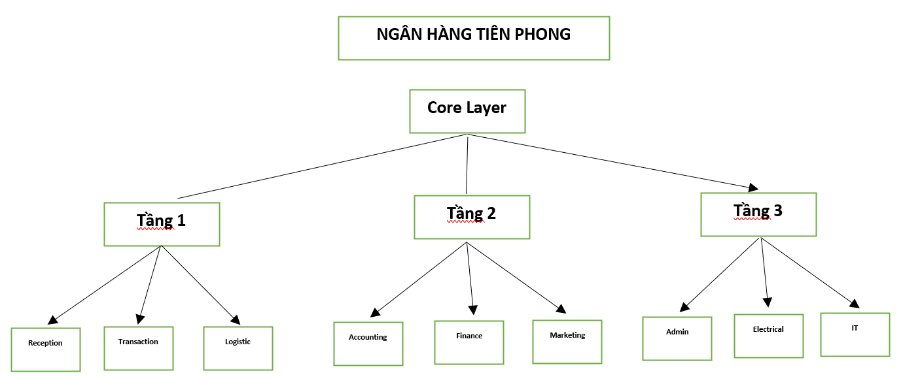

Hình 1.1 Sơ đồ ý tưởng Ngân hàng Tiên Phong

Ngân hàng sử dụng mạng máy tính để thực hiện các giao dịch của mình, và để lưu trữ dữ liệu, và chia sẻ các thông tin, file dữ liệu giữa các phòng ban thông qua máy fax, máy in, truyền dữ liệu email.....

Do đặc trưng sử dụng của bộ phận trong công ty, nên cấu trúc sử dụng mạng của công ty chia ra hai dạng đó là: Mạng công cộng và Mạng cá nhân. Mạng công cộng để giúp các chi nhánh, phòng ban có thể truy xuất, gửi dữ liệu thông qua cấu hình VPN và khách hàng có thể tìm hiều về dịch vụ của Ngân hàng. Mạng cá nhân là để có thể quản lí dữ liệu của từng thành viên trong giới hạn và khuân khổ quyền hạn của mình.

Người dùng Internet truy cập, xem thông tin về ngân hàng

Chi nhánh Ngân hàng gồm có 3 tầng:

* Tầng 1 là phòng ban Reception, phòng ban Transaction, phòng ban Logistic.
* Tầng 2 là phòng ban Accounting, phòng ban Finance, phòng ban Marketing.
* Tầng 3 là phòng ban Admin, phòng ban Electrical, phòng ban IT

Tất cả các PC đều là kết nối có dây. Tất cả các Laptop, Máy Tính bảng và điện thoại đều được kết nối Wifi.

Số lượng máy tính chi nhánh có 58 thiết bị gồm 9 PC kết nối dây, 9 Printer có dây, 3 Access Point, 9 máy tính bảng kết nối wifi, 9 laptop kết nối không dây, 9 điện thoại kết nối wifi, 3 Server, 4 Switch, 3 Router.

Ứng dụng của doanh nghiệp để phục vụ quá trình giao dịch của ngân hàng và công tác tổ chức của ngân hàng.

Doanh nghiệp sử đặt Server phục vụ chạy ứng dụng tại trung tâm máy chủ VDC nên quá trình mở rộng ứng dụng rất đơn giản.

Chi nhánh có các phòng ban với diện tích và thiết kế mạng thích hợp có thể mở rộng 1 cách dễ dàng chỉ cần lắp đặt thêm máy tính.

Chi phí dự kiến khoảng 900 triệu.

Để ngân hàng hoạt động tốt trong mạng phải có dự kiến duy trì hoạt động của mạng. Kinh phí dự kiến cho toàn bộ hệ thống là: 150 triệu/năm.

Với hệ thống ngân hàng khá phức tạp. Yêu cầu đảm bảo an toàn là rất quan trọng.

Hệ thống Server được đặt tại trung tâm viễn thông VDC thì khá an toàn.

Hệ thống mạng Lan tại trụ sở chính và tại chi nhánh đặc biệt rất quan trọng.

Tại trụ sở chính toàn bộ hệ thống sẽ được bảo vệ từ bên ngoài bằng hệ thống Server Filewall ISA. Và các máy sẽ được phân quyền quản lý dữ liệu nhờ Server chạy Domain , dữ liệu sẽ được toàn bộ hệ thống máy chủ quản lý.

Chi nhánh Ngân Hàng là 1 tòa nhà 3 tầng với:

* Tầng 1 là phòng ban Reception với chức năng tiếp nhận phản ánh khách hàng, phòng ban Transaction có chức năng giao dịch , phòng ban Logistic có chức năng hỗ trợ hậu cần.
* Tầng 2 là phòng ban Accounting là phòng kế toán, phòng ban Finance phòng tài chính, phòng ban Marketing phòng quảng cáo và tiếp thị.
* Tầng 3 là phòng ban Admin có chức năng quản trị viên, phòng ban Electrical có chức năng điện lưới trong ngân hàng, phòng ban IT có chức năng hỗ trợ liên quan đến bảo mật và sửa chữa lỗi liên quan đến phần mềm và phần cứng.

CHƯƠNG 2 – CÁC THIẾT BỊ VÀ CHI PHÍ DỰ KIẾN

2.1 LAN (Local Area Netwok) – Mạng cục bộ

Mạng LAN là mạng cục bộ kết nối các máy tính trong một khu vực. Đường truyền của LAN ngắn thường thì khoảng vài trăm mét và chỉ có thể hoạt động trong một diện tích nhất định. Ví dụ như văn phòng, tòa nhà, trường đại học,...

Tốc độ kết nối cao, như cáp xoắn, cáp đồng trục, cáp quang. Các máy tính được kết nối với mạng được phân loại rộng rãi dưới dạng máy chủ hoặc máy trạm. Mạng LAN hoạt động với giao thức TCP/IP.

Đặc điểm:

* Mạng LAN có băng thông lớn để có khả năng chạy được các ứng dụng trực tuyến như xem phim, giải trí, hội thảo qua mạng.
* Tốc độ truyền dữ liệu của mạng LAN là 10 đến 100 Mbps Và nó chậm hơn mạng WAN.
* Đường truyền và vòng cấu trúc liên kết được sử dụng trong mạng LAN.
* Chi phí lắp đặt mạng LAN rẻ và quản trị đơn giản.
* Tuy nhiên kích thước mạng bị giới hạn bởi thiết bị.

2.2 MAN (Metropolitan Area Network) – Mạng đô thị

Mạng MAN gần giống như mạng LAN nhưng giới hạn kích thước của nó là một thành phố hay một quốc gia. Mạng MAN chính là mô hình mạng được kết nối từ nhiều mạng LAN với nhau thông qua dây cáp, các phương tiện truyền dẫn,..

Đối tượng chủ yếu sử dụng mô hình mạng MAN đó là các tổ chức, doanh nghiệp có nhiều chi nhánh hoặc nhiều bộ phận kết nối với nhau. Mục đích của việc sử dụng mạng MAN cho doanh nghiệp là vì mô hình mạng này sẽ giúp cung cấp cho doanh nghiệp rất nhiều loại hình dịch vụ giá trị gia tăng cùng lúc trên một đường truyền kết nối về voice-data-video. Hơn hết dịch vụ này cũng cho phép triển khai các ứng dụng chuyên nghiệp một cách dễ dàng.

Đặc điểm của mạng MAN:

* Mạng MAN có băng thông ở mức trung bình, đủ để phục vụ các ứng dụng cấp thành phố hay quốc gia như chính phủ điện tử, thương mại điện tử, các ứng dụng của ngân hàng… Ví dụ chính của mạng MAN là truyền hình cáp.
* Phạm vi chia sẻ kết nối của MAN lên tới 50km.
* Tốc độ truyền dữ liệu của MAN là 5-10Mbps. Nó chậm hơn so với mạng WAN và có tốc độ cao hơn so với mạng LAN.
* Do MAN kết nối nhiều LAN nên việc quản trị sẽ phức tạp và gặp nhiều khó khăn hơn.
* Chí phí lắp đặt và các thiết bị MAN cũng cao, đắt tiền hơn mạng LAN.

2.3 WAN (Wide Area Network) – Mạng diện rộng

Đây là mạng lưới lớn nhất có thể kết nối mạng trên toàn thế giới là không bị giới hạn đến một vị trí địa lý nào. Mạng WAN có phạm vi bao phủ một vùng rộng lớn, có thể là quốc gia, lục địa hay toàn cầu. Mạng WAN thường là mạng của các công ty đa quốc gia hay toàn cầu. Mạng WAN là sự kết hợp giữa mạng LAN và mạng MAN nối lại với nhau thông qua vệ tinh, cáp quang hoặc cáp dây điện.

Giao thức sử dụng chủ yếu trong mạng WAN là giao thức TCP/IP. Đường truyền kết nối của mạng WAN có bằng thông thay đổi theo từng vị trí lắp đặt.

ATM, Frame Relay, Sonnet cấu trúc liên kết được sử dụng trong mạng WAN.

Đặc điểm của mạng WAN:

* Nếu như băng thông của LAN cao nhất thì băng thông của WAN lại thấp nhất. Dễ mất kết nối, thường chỉ phù hợp với các ứng dụng online như e-mail, ftp, web,..
* Phạm vi hoạt động của WAN không giới hạn. Kết nối chia sẻ nhiều WAN lên tới 10.000km.
* Tốc độ truyền dữ liệu của mạng WAN là 256kbps đến 2Mbps và WAN có tốc độ cao nhất cao hơn LAN và MAN.
* Do kết nối nhiều LAN và MAN với nhau nên các mạng rất phức tạp và các tổ chức toàn cầu phải đứng ra quy định và quản lý.
* Do vậy nên chi phí cho các thiết bị và lắp đặt mạng WAN rất đắt.

Ưu điểm của mạng WAN:

* Mạng WAN mang tới cho người sử dụng những ưu điểm như:
* Khả năng kiểm soát được truy cập của người dung
* Độ bảo mật tốt.
* Khả năng lưu trữ và chia sẻ thông tin.
* Nhân viên và khách hàng có thẻ sử dụng mạng lưới chung với nhau.
* Hai người dùng mạng ở hai vị trí khác nhau có thể lưu trữ và chia sẻ thông tin cho nhau.

2.4 So sánh

|  |  |  |  |
| --- | --- | --- | --- |
| Tiêu chí | LAN | MAN | WAN |
| Tên đầy đủ | Local Area Network | Metropolitan Area Network | Wide Area Network |
| Phạm vi | Phạm vi nhỏ - trong một văn phòng căn phòng | 50km | Không giới hạn |
| Tốc độ | 10 – 100 Mbps | 5-10Mbps | 256Kbps – 2Mbps |
| Băng thông | Lớn | Trung bình | Thấp |
| Cấu trúc | Đường truyền và vòng cấu trúc | DQDB | ATM, Frame Relay, Sonnet |
| Quản trị mạng | Đơn giản | Phứt tạp | Phứt tạp |
| Chi phí | Thấp | Cao | Rất cao |

Bảng 1 So sánh các mạng LAN, MAN, WAN

2.5 Giới thiệu các thiết bị trong hệ thống

*2.5.1 Router 2911*

*2.5.1.1 Các thành phần bên trong router*

Cấu trúc chính xác của router rất khác nhau tuỳ theo từng phiên bản router. Trong phần này chỉ giới thiệu về cá c thành phần cơ bản của router.

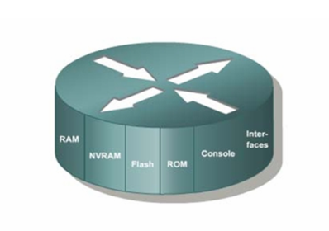

Hình 2.1 Router 2911

Nguồn: https://www.pinclipart.com/maxpin/ibJwboo/

CPU - Đơn vị xử lý trung tâm: thực thi các câu lệnh của hệ điều hành để thực hiện các nhiệm vụ sau: khởi động hệ thống, định tuyến, điều khiển các cổng giao tiếp mạng. CPU là một bộ giao tiếp mạng.

RAM: Được sử dụng để lưu bảng định tuyến, cung cấp bộ nhớ cho chuyển mạch nhanh, chạy tập tin cấu hình và cung cấp hàng đợi cho các gói dữ liệu. RAM thường được chia thành hai phần: phần bộ nhớ xử lý chính và phần bộ nhớ chia sẻ xuất/nhập. Phần bộ nhớ chia sẻ xuất/nhập được chia cho các cổng giao tiếp làm nơi lưu trữ tạm các gói dữ liệu. RAM trên router là loại RAM động (DRAM - Dynamic RAM) và có thể nâng thêm RAM bằng cách gắn thêm DIMM (Dual In-Line Memory Module).

Flash: Bộ nhớ Flash được sử dụng để lưu toàn bộ phần mềm hệ điều hành Cisco IOS.

NVRAM (Non-volative Random-access Memory): Là bộ nhớ RAM không bị mất thông tin, được sử dụng để lưu tập tin cấu hình. Trong một số thiết bị có NVRAM và flash riêng, NVRAM được thực thi nhờ flash.

Bus: Phần lớn các router đều có bus hệ thống và CPU bus. Bus hệ thống được sử dụng để thông tin liên lạc giữa CPU với các cổng giao tiếp và các khe mở rộng.

ROM (Read Only Memory): Là nơi lưu đoạn mã của chương trình kiểm tra khi khởi động. Nhiệm vụ chính của ROM là kiểm tra phần cứng của router động, sau đó chép phần mềm Cisco phiên bản IOS cũ dùng làm nguồn khởi động dự phòng. Các cổng giao tiếp: Là nơi router kết nối với bên ngoài. Router có 3 loại cổng: LAN, WAN và console/AUX. Cổng giao tiếp LAN có thể gắn cố định trên router hoặc dưới dạng card rời. Cổng giao tiếp WAN có thể là cổng Serial, ISDN, cổng tích hợp đơn vị dịch vụ kênh CSU (Chanel Service Unit).

Router là một loại máy tính đặc biệt. Nó cũng có các thành phần cơ bản giống như máy tính: CPU, bộ nhớ, system bus và các cổng giao tiếp. Tuy nhiên router được kết là để thực hiện một số chức năng đặc biệt.

Nguồn điện: Cung cấp điện cho các thành phần của router, một số router lớn có thể sử dụng nhiều bộ nguồn hoặc nhiều card nguồn.

Hiện tại có giá bán tại trang ciscoshop.vn là 19.200.000 vnđ.

Trong xây dựng mô hình Ngân Hàng Tiên Phong được sử dụng 3 Router 2911 tổng giá tiền là 57.600.000 vnđ.

*2.5.1.2 Chức năng*

* Lưu bảng định tuyến.
* Lưu bảng ARP.
* Có vùng bộ nhớ chuyển mạch nhanh.
* Cung cấp vùng nhớ đệm cho các gói dữ liệu.
* Duy trì hàng đợi cho các gói dữ liệu.
* Cung cấp bộ nhớ tạm thời cho tập tin cấu hình của router.

***2.5.2 Swith 2960***

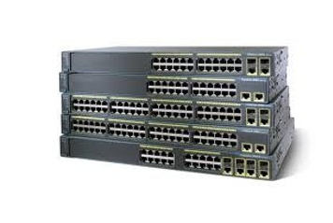

Hình 2.2 Swith 2960

Nguồn: https://hptt.vn/danh-muc/cisco/cisco-swicher/cisco-switch-catalyst-2960/

2960-S và 2960 chuyển mạch là những lớp hàng đầu, cung cấp dễ dàng trong sử dụng, hoạt động kinh doanh bảo mật cao, tính bền vững được cải thiện, và một mạng không biên giới kinh nghiệm.

2960-S bao gồm FlexStack chuyển xếp chồng khả năng với 1 và 10 kết nối Gigabit, và nguồn qua Ethernet Plus.

Cisco 2960 Switch kết nối nhanh chóng cung cấp truy cập Ethernet.

Cisco 2960-S và 2960 Series được truy cập cố định cấu hình thiết bị chuyển mạch thiết kế cho các doanh nghiệp, thị trường cỡ vừa, và mạng lưới chi nhánh văn phòng để cung cấp thấp hơn tổng chi phí sở hữu.

Hiện tại giá bán Switch Cisco 2960-24TT tại ciscosaigon.com là 16.200.000 vnđ. Trong mô hình Ngân Hàng Tiên Phong được sử dụng 3 Switch 2960-24TT tổng giá tiền là 48.600.000 vnđ.

***2.5.3 Access Point***

Access point (AP) là một thiết bị tạo ra một mạng không dây cục bộ, hoặc WLAN, thường trong một văn phòng hoặc tòa nhà lớn. Một điểm truy cập access point là một trạm truyền và nhận dữ liệu. Có thể gọi chúng là bộ thu phát wifi.

Một điểm truy cập Access Point kết nối người dùng với những người dùng khác trong cùng một mạng. Ngoài ra chúng còn đóng vai trò là điểm kết nối giữa mạng WLAN và mạng dây cố định. Trong một khu vực mạng được xác định thì mỗi điểm truy cập Access Point có thể phục vụ nhiều người dùng. Nếu khi mọi người di chuyển ra ngoài phạm vi của một điểm truy cập, thì chúng sẽ tự động được chuyển sang điểm tiếp theo.

Cho số lượng người truy cập nhiều hơn: nếu một bộ định tuyến không dây thông thường thì chỉ hỗ trợ tối đa khoảng từ 10 đến 20 người truy cập cùng một lúc. Nhưng đối với thiết bị Access point có thể cho phép hơn 50 hoặc thậm chí hàng trăm người dùng truy cập. Bên cạnh đó thiết bị này còn có khả năng gửi và nhận tín hiệu mạnh hơn do dù có nhiều người truy cập.

Đem đến không gian truyền rộng hơn: với một thiết bị Access point sẽ đem đến khoảng cách xa lên tới 100-300 mét. Đối với các điểm truy cập không dây sẽ tăng và mở rộng vùng phủ sóng rất nhiều lần. Nên thiết bị này phù hợp với nơi có diện tích rộng, các doanh nghiệp lớn, các tòa nhà cao tầng...

Đem đến một mạng linh hoạt: người dùng có thể lựa chọn nhiều chế độ đối với Access point và mạng này rất linh hoạt, chẳng hạn như: máy khách không dây, cầu không dây, cầu đa điểm,...Với sự hợp tác của bộ điều khiển AP không dây nên có thể được quản lý theo cách tập trung dễ dàng hơn.

Chức năng của Access Point:

* Cung cấp một nền tảng cho các thiết bị khác nhau để giao tiếp với nhau. Có chức năng bảo vệ tường lửa và mật khẩu, nên đảm bảo cho việc kết nối luôn an toàn từ bên ngoài mạng.
* Cấu tạo của Access Point giống như Switch nên nó cũng có chức năng chuyển đổi từ mạng có dây sang mạng không dây và phát wifi cho các thiết bị khác sử dụng.
* Access Point có thêm chức năng giúp kết nối tất cả các thiết bị có hỗ trợ kết nối không dây với mạng cục bộ sử dụng dây. Nhưng chúng chỉ kết nối mạng dây và wifi chứ không cấp phát địa chỉ IP như Modem.
* Access Point cũng là bộ phát wifi thống nhất cho môi trường kinh doanh đa người dùng. Đây là thiết bị rất phù hợp với các doanh nghiệp, khách sạn, nhà hàng....

Hiện tại giá bán Access Point – PT tại vnsup.com là 4.853.000 vnđ.

Trong mô hình Ngân Hàng Tiên Phong được sử dụng 3 Access Point – PT tổng giá tiền là 14.559.000 vnđ.

***2.5.4 Printer***

Tính năng chung của máy in

* + Gồm các chức năng chính: scan, in, photocopy, fax
  + Chống bám mực thông minh.
  + Tái sử dụng mực thải hiện đại.
  + Tự động đảo mặt bản sao.

Hiện tại giá bán Printer tại [fptshop.com.vn](https://fptshop.com.vn) là 8.000.000 vnđ.

Trong mô hình Ngân Hàng Tiên Phong được sử dụng 9 Printer tổng giá tiền là 72.000.000 vnđ.

***2.5.5 PC***

Một cấu hình máy tính ngân hàng 2020-2021 chất lượng phù hợp cho những người làm việc văn phòng là sự kết hợp của các thiết bị cấu thành phù hợp. Với mỗi bộ phận thiết bị chi tiết chúng ta sẽ có những yêu cầu nhất định cụ thể như sau:

CPU: Là bộ phận quan trọng hàng đầu trong cấu hình máy tính, tập hợp các mạch điện tử chứa linh kiện bán dẫn và linh kiện thụ động đóng vai trò xử lý các tác vụ hoạt động của máy.

Hiện nay, đối với nhu cầu sử dụng của ngân hàng có thể lựa chọn chip CPU từ thế hệ Intel Core i3 hoặc Core i5. Cao cấp hơn còn có Core i7 nhưng với các tác vụ cơ bản thì cũng không cần cấu hình quá cao như vậy.

Bộ nhớ trong RAM: Với vai trò lưu trữ dữ liệu trên máy tính, RAM càng lớn thì không gian lưu trữ càng được mở rộng, lưu trữ được càng nhiều dữ liệu. Hơn nữa, dung lượng RAM lớn còn giúp thiết bị có công suất hoạt động nhanh hơn, đáp ứng yêu cầu xử lý khối lượng công việc lớn.

Thiết bị nguồn (Power): Để tạo thành bộ cấu hình CPU hoàn chỉnh sẽ là bộ nguồn cung cấp năng lượng. Yêu cầu khi chọn bộ nguồn máy tính cần lưu ý tính ổn định năng lượng, nhằm hạn chế rủi ro gián đoạn hoạt động do sập nguồn gây mất dữ liệu.

Ổ cứng: Cũng là một bộ phận để lưu trữ dữ liệu trên máy tính nhưng ổ cứng khác biệt so với RAM bởi dữ liệu người dùng lưu trên ổ cứng sẽ thường xuyên được truy xuất.

Do vậy, người làm việc ngân hàng cũng cần quan tâm đến những lưu ý liên quan đến việc bảo mật dữ liệu người dùng, tốc độ khởi chạy máy hay sao chép, nhập/xuất dữ liệu từ ổ cứng…

Mainboard: Khi tư vấn cấu hình máy tính cho người làm ngân hàng, một bộ phận quan trọng không kém cần được quan tâm chính là main máy tính.

Đây là thiết bị có vai trò kết nối các thiết bị đơn lẻ thành một cấu trúc máy tính hoàn thiện thông qua hệ thống mạch điện tử được gắn trực tiếp thông qua dây liên kết hoặc jack cắm gián tiếp. Để có một cấu hình máy khỏe, cần chọn lựa một mainboard chất lượng tốt.

Hiện tại giá bán PC phù hợp cho ngân hàng tại vitinhsaigon.com.vn là 20.000.000 vnđ.

Trong mô hình Ngân Hàng Tiên Phong được sử dụng 9 PC tổng giá tiền là 180.000.000 vnđ.

***2.5.6 Laptop***

Màn hình độ phân giải cao giúp thêm diện tích làm việc cho văn bản hoặc bảng tính. Không nên chọn các mẫu với màn hình 16:9 mà hãy nhắm tới các loại 16:10 (tương ứng 1.280 x 800 hay 1.440 x 900 px).

Số điểm ảnh chiều dọc càng lớn sẽ cho phép đọc tài liệu hay xem các trang web dễ dàng hơn và ít phải cuộn trang.

Nhập liệu nhiều nên bàn phím máy tính phải là loại có độ bền cao - ưu tiên các dòng laptop có thiết kế phím chiclet và chống nước. Riêng với touchpad, diện tích càng lớn càng tốt.

Dữ liệu trong công luôn cực kì quan trọng. Vì vậy, nên tăng cường cho laptop văn phòng một số giải pháp bảo mật như đầu đọc dấu vân tay, công nghệ mã hóa phần cứng TPM, phần mềm mã hóa dữ liệu. Ngoài ra, cũng nên sử dụng các dịch vụ chống trộm cắp nếu có điều kiện.

Wifi là tiện ích phải có đối với người dùng văn phòng. Chuẩn N sẽ cho khoảng cách làm việc và tốc độ truyền dữ liệu tốt hơn nhiều.

Hiện tại giá bán Laptop phù hợp cho ngân hàng tại vitinhsaigon.com.vn là 20.000.000 vnđ.

Trong mô hình Ngân Hàng Tiên Phong được sử dụng 9 Laptop tổng giá tiền là 180.000.000 vnđ.

***2.5.7 Các thiết bị khác***

Server – PT được sử dụng 3 loại: Mail Server, DNS Server, Web Server với tổng giá trị là 150.000.000vnđ.

Smartphone được sử dụng cho ngân hàng gồm 9 Smartphone tương ứng tổng giá trị 90.000.000 vnđ.

Tablet được sử dụng cho ngân hàng gồm 9 Tablet tương ứng tổng giá trị 90.000.000 vnđ.

CHƯƠNG 3 – CƠ SỞ LÝ THUYẾT

3.1 Các chuẩn WLAN IEEE 802.11

***3.1.1 Chuẩn WiFi đầu tiên 802.11***

Năm 1997, IEEE (Institute of Electrical and Electronics Engineers) đã giới thiệu một chuẩn đầu tiên cho WLAN. Chuẩn này được gọi là 802.11 sau khi tên của nhóm được thiết lập nhằm giám sát sự phát triển của nó. Tuy nhiên, 802.11 chỉ hỗ trợ cho băng tần mạng cực đại lên đến 2Mbps – quá chậm đối với hầu hết các ứng dụng. Với lý do đó, các sản phẩm không dây thiết kế theo chuẩn 802.11 ban đầu dần không được sản xuất nữa.

***3.1.2 Chuẩn WiFi 802.11b***

EEE đã mở rộng trên chuẩn 802.11 gốc vào tháng Bảy năm 1999, tạo ra chuẩn 802.11b. Chuẩn này hỗ trợ băng thông lên đến 11Mbps, tương đương với Ethernet truyền thống.

802.11b sử dụng tần số tín hiệu vô tuyến không được kiểm soát (2.4 GHz) giống như chuẩn ban đầu 802.11. Các nhà cung cấp thích sử dụng tần số này để giảm chi phí sản xuất. Các thiết bị 802.11b có thể bị xuyên nhiễu từ các thiết bị điện thoại không dây (kéo dài), lò vi sóng hoặc các thiết bị khác sử dụng cùng dải tần 2.4 GHz. Mặc dù vậy, bằng cách lắp các thiết bị 802.11b cách xa các thiết bị như vậy có thể giảm được hiện tượng xuyên nhiễu này.

Ưu điểm của 802.11b – giá thành thấp nhất; phạm vi tín hiệu tốt và không dễ bị cản trở.

Nhược điểm của 802.11b – tốc độ tối đa thấp nhất; các thiết bị gia dụng có thể gây trở ngại cho tần số vô tuyến mà 802.11b bắt được.

***3.1.3 Chuẩn WiFi 802.11a***

Trong khi 802.11b vẫn đang được phát triển, IEEE đã tạo một mở rộng thứ hai cho chuẩn 802.11 có tên gọi 802.11a. Vì 802.11b được sử dụng rộng rãi quá nhanh so với 802.11a, nên một số người cho rằng 802.11a được tạo sau 802.11b. Tuy nhiên trong thực tế, 802.11a và 802.11b được tạo một cách đồng thời. Do giá thành cao hơn nên 802.11a thường được sử dụng trong các mạng doanh nghiệp còn 802.11b thích hợp hơn với thị trường mạng gia đình.

802.11a hỗ trợ băng thông lên đến 54 Mbps và tín hiệu trong một phổ tần số quy định quanh mức 5GHz. Tần số của 802.11a cao hơn so với 802.11b chính vì vậy đã làm cho phạm vi của hệ thống này hẹp hơn so với các mạng 802.11b. Với tần số này, các tín hiệu 802.11a cũng khó xuyên qua các vách tường và các vật cản khác hơn.

Do 802.11a và 802.11b sử dụng các tần số khác nhau, nên hai công nghệ này không thể tương thích với nhau. Chính vì vậy một số hãng đã cung cấp các thiết bị mạng lai cho 802.11a/b nhưng các sản phẩm này chỉ đơn thuần là thực hiện hai chuẩn này song song (mỗi thiết bị kết nối phải sử dụng một trong hai, không thể sử dụng đồng thời cả hai).

Ưu điểm của 802.11a – tốc độ cực nhanh; tần số được kiểm soát nên tránh được sự xuyên nhiễu từ các thiết bị khác.

Nhược điểm của 802.11a – giá thành đắt; phạm vi hẹp và dễ bị cản trở.

***3.1.4 Chuẩn WiFi 802.11g***

Vào năm 2002 và 2003, các sản phẩm WLAN hỗ trợ một chuẩn mới hơn đó là 802.11g, được đánh giá cao trên thị trường. 802.11g là một nỗ lực để kết hợp những ưu điểm của chuẩn 802.11a và 802.11b. Nó hỗ trợ băng thông lên đến 54Mbps và sử dụng tần số 2.4 Ghz để có phạm vi rộng. 802.11g có khả năng tương thích với các chuẩn 802.11b, điều đó có nghĩa là các điểm truy cập 802.11g sẽ làm việc với các adapter mạng không dây 802.11b và ngược lại.

Ưu điểm của 802.11g – tốc độ cực nhanh; phạm vi tín hiệu tốt và ít bị cản trở.

Nhược điểm của 802.11g – giá thành đắt hơn 802.11b; các thiết bị có thể bị xuyên nhiễu từ những đồ gia dụng sử dụng cùng tần số tín hiệu vô tuyến không được kiểm soát.

***3.1.5 Chuẩn WiFi 802.11n***

802.11n (đôi khi được gọi tắt là Wireless N) được thiết kế để cải thiện cho 802.11g trong tổng số băng thông được hỗ trợ bằng cách tận dụng nhiều tín hiệu không dây và các anten (công nghệ MIMO).

802.11n đã được phê chuẩn vào năm 2009 với các đặc điểm kỹ thuật như cung cấp băng thông tối đa lên đến 600 Mbps. 802.11n cũng cung cấp phạm vi tốt hơn những chuẩn WiFi trước đó do cường độ tín hiệu của nó đã tăng lên, và 802.11n có khả năng tương thích ngược với các thiết bị 802.11b, 802.11g.

Ưu điểm của 802.11n – tốc độ tối đa nhanh nhất và phạm vi tín hiệu tốt nhất; khả năng chống nhiễu tốt hơn từ các nguồn bên ngoài.

Nhược điểm của 802.11n – giá thành đắt hơn 802.11g; việc sử dụng nhiều tín hiệu có thể gây nhiễu với các mạng dựa trên chuẩn 802.11b và 802.11g ở gần.

***3.1.6 Chuẩn WiFi 802.11ac***

802.11ac là chuẩn WiFi mới nhất, được sử dụng phổ biến nhất hiện nay. 802.11ac sử dụng công nghệ không dây băng tần kép, hỗ trợ các kết nối đồng thời trên cả băng tần 2.4 GHz và 5 GHz. 802.11ac cung cấp khả năng tương thích ngượ với các chuẩn 802.11b, 802.11g, 802.11n và băng thông đạt tới 1.300 Mbps trên băng tần 5 GHz, 450 Mbps trên 2.4GHz.

3.2 Nguy cơ an ninh hệ thống

*3.2.1 Xác dịnh các tài nguyên cần được bảo vệ*

Vấn đề quan trọng là phải xác định được các tài nguyên của mạng ngân hàng có thể bị tác động bởi hệ thống bảo mật. Các tài nguyên cần được bảo vệ:

* Phần cứng: các máy chủ của mạng, các máy trạm, các thiết bị mạng.
* Phần mềm: Do đặc thù của ngân hàng là phục vụ hoạt động kinh doanh tiền tệ trên toàn lãnh thổ VN và liên hệ chặt chẽ với các ngân hàng nước ngoài, các tổ chức tín dụng quốc tế nên các phần mềm cần được bảo vệ. Hệ thống của các máy chủ UNIX, Windows NT. Ngoài ra các chương trình ứng dụng: quản lý hệ thống tài khoản, tín dụng, các chương trình kế toán,tự động hóa văn phòng , truyền dữ liệu , ATM…
* Dữ liệu: Đây là phần quan trọng nhất cần bảo vệ của ngân hàng , Dữ liệu này sẽ gồm các dữ liệu tài khoản lien quan đến khách hàng , dữ liệu kế toán , thẻ tín dụng , ATM. Các dữ liệu này rất quan trọng nên sẽ phải được bảo vệ an toàn nhất.
* Tài liệu: Các công văn, báo cáo,tài liệu , sách vở , tài liệu hướng dẫn sử dụng.

*3.2.2 Xác định mối đe dọa đối với hệ thống*

Sau khi xác định các tài nguyên cần được bảo vệ, cần phải xác minh mối đe dọa đối với các tài nguyên đó. Các mối đe dọa đó gồm có:

Những truy nhập bất hợp pháp. Việc truy nhập vào các tài nguyên của mạng chỉ nên được thực hiện bởi những người đã xác định. Mối đe dọa mọi người quan tân là việc truy nhập bất hợp pháp. Đặc thù của mối đe dạo này là sự dụng tên người khác để truy nhập vào mạng và tài nguyên của nó. Mội số kiểu truy nhập bất hợp pháp như:

* + Sử dụng chương trình dò tìm mật khẩu.
  + Hút nạp dữ liệu.
  + Sử dụng lỗ hổng trong phần mềm.

Mối đe dọa bởi sự khai thác rộng rãi thông tin. Thông tin có thể bị xâm phạm khi:

* + Thông tin được lưu trữ trê máy tính.
  + Thông tin được truyền từ hệ thống này sang hệ thống khác.
  + Thông tin được lưu giữ trong các tệp sao lưu.

Mối đe dạo từ bên trong: Người sử dụng từ bên trong có nhiều cơ hội hơn để truy nhập vào các tài nguyên của hệ thống, do đó nếu người sử dụng trong mạng có ý muốn truy cập vào những tài nguyên của hệ thống thì họ sẽ gây nên một mối đe dọa cho mạng.

***3.2.3 Đề xuất giải pháp bảo mật***

Việc đảm bảo an ninh bảo mật hệ thống là hết sức quan trọng, nhất là đối với các đơn vị kinh doanh như của ngân hàng, đồng thời khả năng bảo vệ nhiều lớp để tăng cường tính bảo mật các khu vực bên trong, nơi lưu trữ các nguồn tài nguyên mạng có giá trị nhất.

Bảo mật mức mạng: Bảo mật đường truyền , bảo mật các thông tin lưu truyền trên mạng.

Bảo mật mức thiết bị: các thiết bị mạng như router và switch, filewall… là các điểm nút của mạng hết sức quan trọng và cần được bảo vệ.

Bảo mật mức máy chủ:Hệ thống máy chủ thực hiện các công việc dịch vụ khác nhau trong mạng, có thể nói đây là nguồn tai nguyên chính hết sức quan trọng và là nguồn mục tiêu tấn công từu bên trong cũng như bên ngoài cũng như ăn cắp hay phá hủy thong tin có giá trị được chứa trong các máy chủ này. Việc bảo mật hệ thoogn máy chủ lien quan đến các việc như:

* Bảo mật thông tin trên máy chủ : đảm bảo tính mã hóa , tính toàn vẹn vào xác thực của thông tin.
* Quản trị truy nhập vào máy chủ.
* Chống truy nhập trái phép: Sử dụng các bộ dò tìm IDS để phát hiện và báo động kịp thời khi có tấn công hay truy nhập trái phép vào hệ thống máy chủ.

Bảo mật mức HĐH: Việc bảo mật cho HĐH máy chủ đảm bảo cho hệ thống làm việc ổn định, việc hoạch định xây dựng các chính sách cài đặt, cập nhập, backup dữ liệu hay sử dụng phần mềm bổ sung bịt lỗ hổng trên HĐH là hết sức cần thiết để đảm bảo cho các HĐH và các ứng dụng chay trên nó được bảo vệ an ninh, ngăn chạn các cuộc tấn công có thể sảy ra.

Bảo mật ở mức ứng dụng: đảm bảo việc truy nhập vào các dịch vụ và phần mềm (web, email, CSDL).

Bảo mật mức CSDL: có thể nói CSDL là lõi của toàn bộ hệ thống thông tin bảo mật, toàn bộ thông tin quan trọng mang tính chất sống còn được tập trung trên các CSDL, CSDL nên được đặt ở mức ưu tiên cao nhất.

3.3 Giao thức bảo mật 802.1x

Chứng thực tập trung là hoạt động xác thực ID của user. Trong trường hợp này, sử dụng Public Key Infrastructure (PKI) như một certificate số được mã hóa bởi chữ kí bên thứ 3. Bên thứ 3 được gọi là CA. CA bạn có nhận từ VeriSign or Entrust, từ một server CA bạn thiết lập.

Nếu xảy ra chuyện gì thì Server Microsoft có một CA có thể quản lý Một certificate chứa các thông tin:

* Username.
* Public key.
* Serial number.
* Valid dates.
* Thông tin của CA.

Mỗi thiết bị muốn giao tiếp phải sử dụng certificate CA để chứng thực. Ngoài ra bạn có thể sử dụng certificate tự ký bằng cách xem certificate đó và bổ sung nó vào nơi lưu trữ certificate Các certificate được sử dụng là kiểu chứng thực 802.1x. Kiểu chứng thực tập trung này sử dụng các phương pháp Extensible Authentication Protocol (EAP) khác nhau để chứng thực client với server Authentication, Authorization và Accounting (AAA).

Chứng thực 802.1x là một chứng thực chuẩn IEEE, được sử dụng cho mạng có dây lẫn không dây. Là phương pháp đóng mở dựa trên điều kiện mà server AAA xác thực. Các thiết bị muốn đi vào mạng có dây được gọi là supplicant. Một supplicant có thể sử dụng phương thức EAP để dò ID của mình với authentication server. Giữa supplicant và authentication server là authenticator. Authenticator hoạt động như một switch ở trong mạng này. Switch này sử dụng giao thức EAP over LAN (EAPoL) giữa supplicant với nó và RADIUS giữa nó với anthentication server.

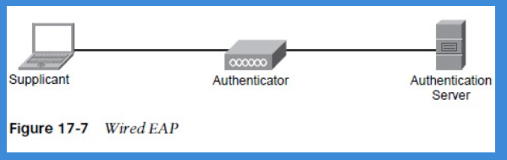

Hình 3.1 Wired EAP

Nguồn: https://vnpro.vn/tin-tuc/chung-thuc-tap-trung-va-chung-thuc-8021x-trong-wireless-1019.html

Trên mạng không dây thì quá trình tương tự nhưng đổi lại là giao thức EAPoWLAN

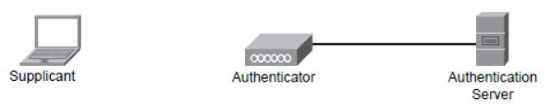

Hình 3.2 Wireless EAP

Nguồn: https://vnpro.vn/tin-tuc/chung-thuc-tap-trung-va-chung-thuc-8021x-trong-wireless-1019.html

Quá trình chứng thực tương tự kiểu chứng thực mở Sau khi quá trình chứng thực mở ra, 2 bên có thể bắt đầu quá trình 802.1x. Trong suốt thời gian này, “port” vẫn bị chặn và xảy ra những điều sau đây:

* Supplicant gửi giấy chứng nhận đến authenticator.
* AP gửi thông tin chứng thực đến server thông qua gói tin RADIUS.
* Luồng RADIUS được authentication server gửi đến client thông qua AP.
* Trong suốt quá trình thay đổi, client và AP sử dụng các key là duy nhất.
* RADIUS server gửi một thông điệp truy cập thành công đến client với một key seasion WEP.
* AP giữ key seasion WEP đó để sử dụng giữa AP và chính nó.
* AP gửi key seasion WEP cùng với một key broadcast/multicast WEP đến client.
* Client và AP có thể sử dụng key seasion WEP để mã hóa luồng lưu lượng.

CHƯƠNG 4 – THIẾT KẾ MẠNG

4.1 Sơ đồ mạng tầng 1

Sơ đồ tầng 1 được thiết kế bao gồm 3 PC kết nối dây (20.000.000 vnđ/chiếc), 3 Printer có dây (8.000.000 vnđ/chiếc), 1 Access Point (4.853.000 vnđ/chiếc), 3 máy tính bảng kết nối wifi (10.000.000 vnđ/chiếc), 3 laptop kết nối không dây (20.000.000 vnđ/chiếc), 3 điện thoại kết nối wifi (10.000.000 vnđ/chiếc), 1 Router (19.200.000 vnđ/chiếc), 1 Switch(16.200.000 vnđ/chiếc) và có thể mở rộng thêm kết nối nhiều thiết bị trong tầng 1 này chỉ cần kéo dây hoặc kết nối wifi đến Switch hoặc Access Point.

Tổng chi phí tầng 1 là: 244.253.000 vnđ.

Với chi phí và bản thiết kế sơ đồ này, ngân hàng có thể dễ dàng bảo trì nâng cấp thêm các dụng cụ internet cần thiết cho ngân hàng khi có nhu cầu.

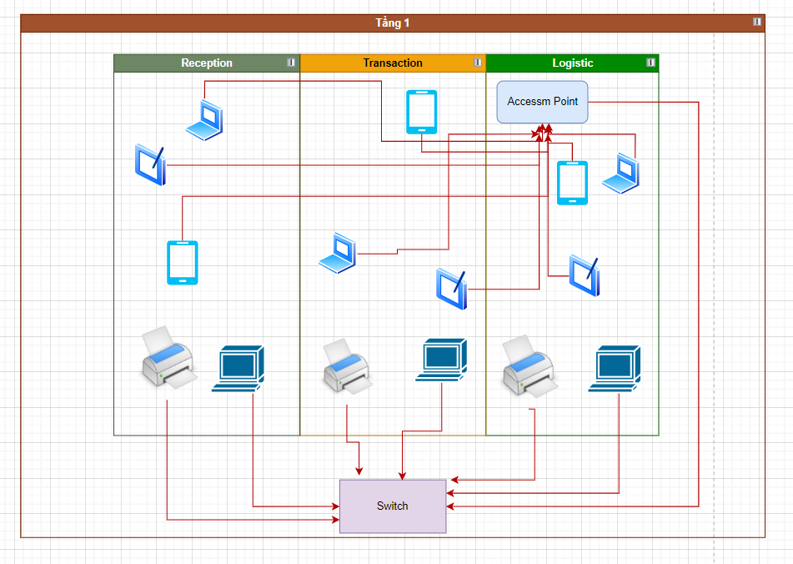

Hình 4.1 Bản thiết kế sơ đồ mạng tầng 1

4.2 Sơ đồ mạng tầng 2

Sơ đồ tầng 2 được thiết kế bao gồm 3 PC kết nối dây (20.000.000 vnđ/chiếc), 3 Printer có dây (8.000.000 vnđ/chiếc), 1 Access Point (4.853.000 vnđ/chiếc), 3 máy tính bảng kết nối wifi (10.000.000 vnđ/chiếc), 3 laptop kết nối không dây (20.000.000 vnđ/chiếc), 3 điện thoại kết nối wifi (10.000.000 vnđ/chiếc), 1 Router (19.200.000 vnđ/chiếc), 1 Switch(16.200.000 vnđ/chiếc) và có thể mở rộng thêm kết nối nhiều thiết bị trong tầng 1 này chỉ cần kéo dây hoặc kết nối wifi đến Switch hoặc Access Point.

Tổng chi phí tầng 2 là: 244.253.000 vnđ.

Với chi phí và bản thiết kế sơ đồ này, ngân hàng có thể dễ dàng bảo trì nâng cấp thêm các dụng cụ internet cần thiết cho ngân hàng khi có nhu cầu.

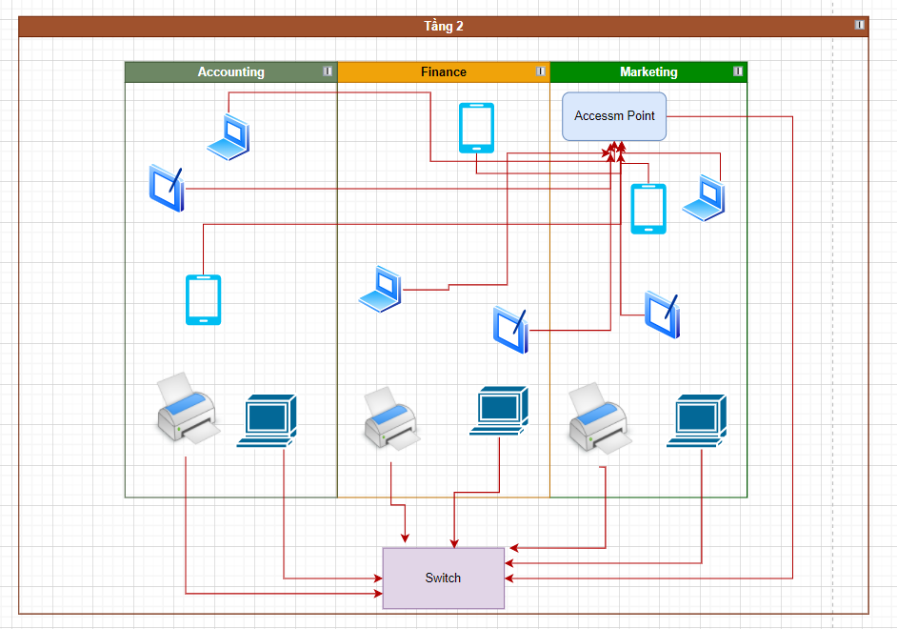

Hình 4.2 Bản thiết kế sơ đồ mạng tầng 2

4.3 Sơ đồ mạng tầng 3

Sơ đồ tầng 3 được thiết kế bao gồm 3 PC kết nối dây (20.000.000 vnđ/chiếc), 3 Printer có dây (8.000.000 vnđ/chiếc), 1 Access Point (4.853.000 vnđ/chiếc), 3 máy tính bảng kết nối wifi (10.000.000 vnđ/chiếc), 3 laptop kết nối không dây (20.000.000 vnđ/chiếc), 3 điện thoại kết nối wifi (10.000.000 vnđ/chiếc), 1 Router (19.200.000 vnđ/chiếc), 1 Switch(16.200.000 vnđ/chiếc) và có thể mở rộng thêm kết nối nhiều thiết bị trong tầng 1 này chỉ cần kéo dây hoặc kết nối wifi đến Switch hoặc Access Point.

Tổng chi phí tầng 3 là: 244.253.000 vnđ.

Với chi phí và bản thiết kế sơ đồ này, ngân hàng có thể dễ dàng bảo trì nâng cấp thêm các dụng cụ internet cần thiết cho ngân hàng khi có nhu cầu.

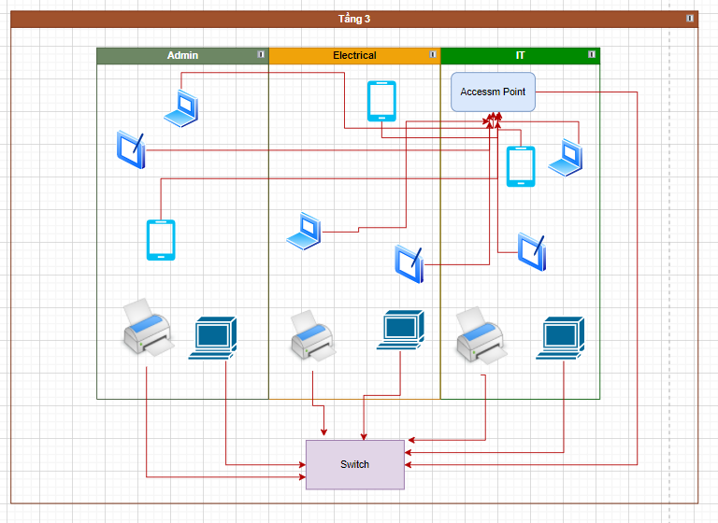

Hình 4.3 Bản thiết kế sơ đồ mạng tầng 3

Ngoài ra sơ đồ tầng 3 còn được trang bị thêm 1 Switch(16.200.000 vnđ/chiếc), 3 Server-PT (50.000.000 vnđ/chiếc) và được kết nối với 1 Router dùng chung với tầng 3.

Tổng giá trị là: 166.200.000 vnđ.

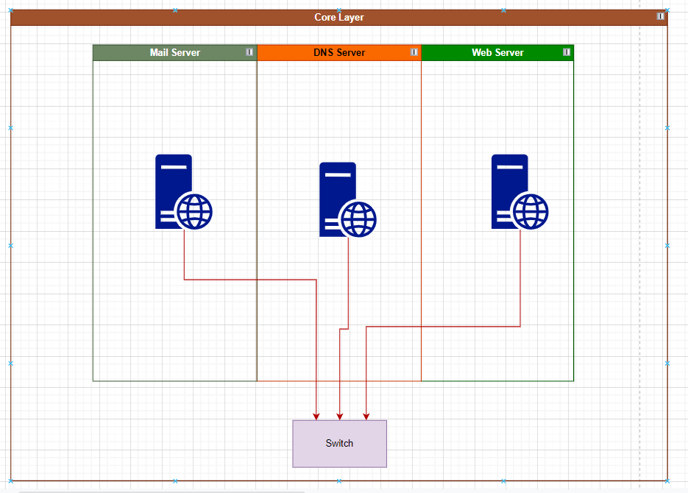

Hình 4.4 Bản thiết kế sơ đồ mạng Server tầng 3

4.4 Sơ đồ mạng kết nối Router

Chúng ta sẽ có thêm bảng thiết kế các Router được kết nối với nhau giữa các tầng 1 2 3.

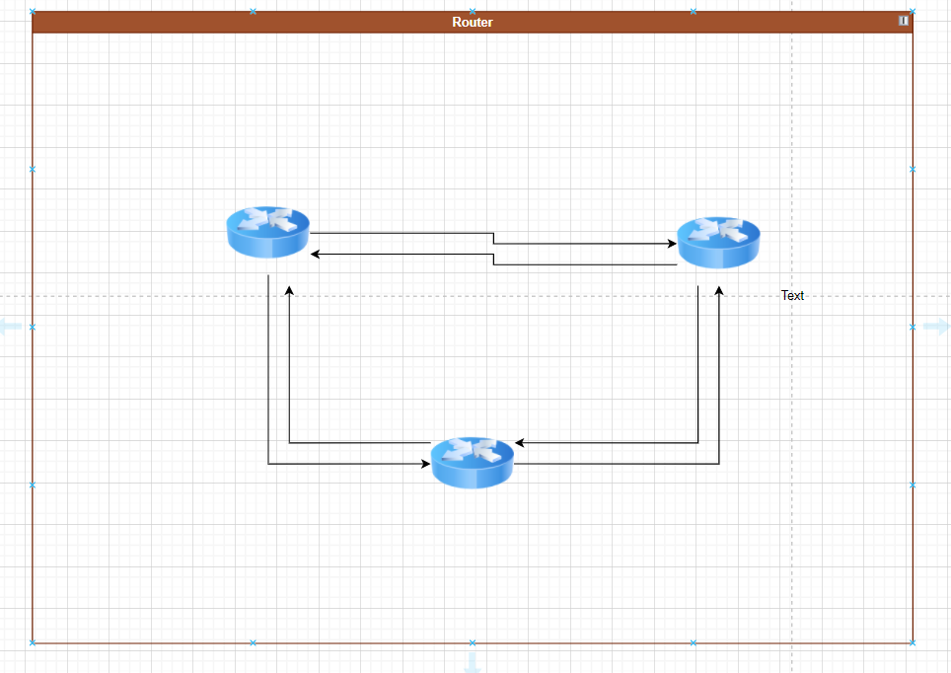

Hình 4.5 Bản thiết kế kết nối Router

4.5 Sơ đồ mạng tổng quát

Sơ đồ tổng quát của thiết kế từ tầng 1 2 3 kết nối với nhau.

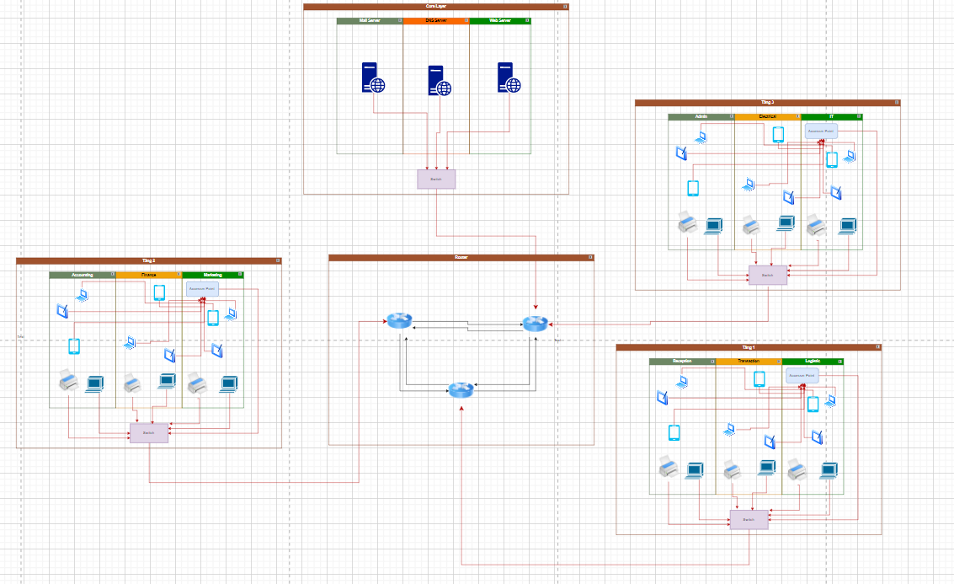

Hình 4.6 Bản thiết kế sơ đồ tổng quát

**CHƯƠNG 5 – THỰC HÀNH TRÊN PACKET TRACER**

**5.1 Tổng quát thiết kế trên packet tracer**

Về phần thiết kế sẽ được lắp đặt theo hình tam giác giữa 3 router mỗi tầng sẽ được ghi chú và có hiển thị màu phân biệt.

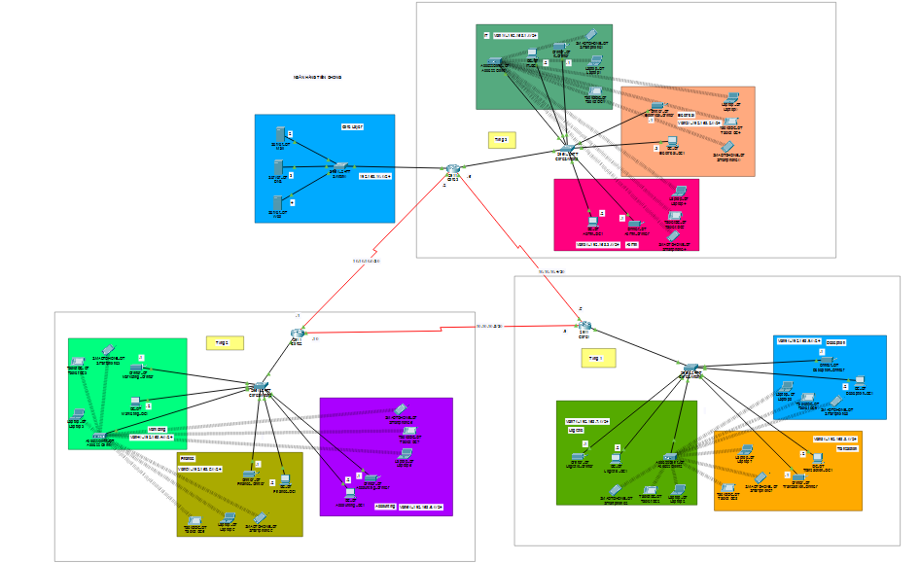

Hình 5.1 Bản vẽ thiết kế tổng quát lắp đặt

**5.2 Lắp đặt Router và cấu hình.**

Chúng ta sẽ lắp đặt 3 Router 2911 đầu tiên xếp thành tam giác.

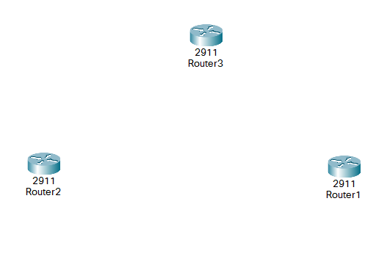

Hình 5.2 Lắp đặt 3 Router 2911

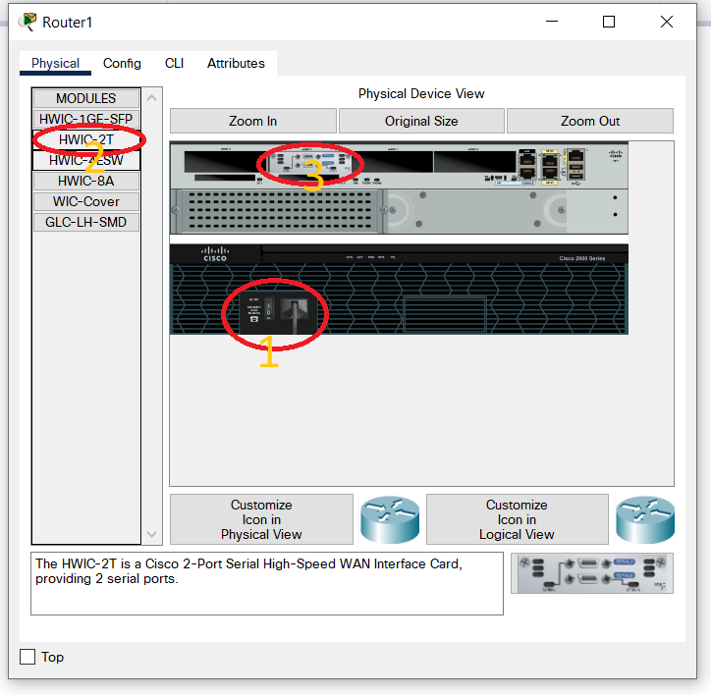

Hình 5.3 Bước xử lý Router tầng 1 trước khi kết nối 3 router với nhau

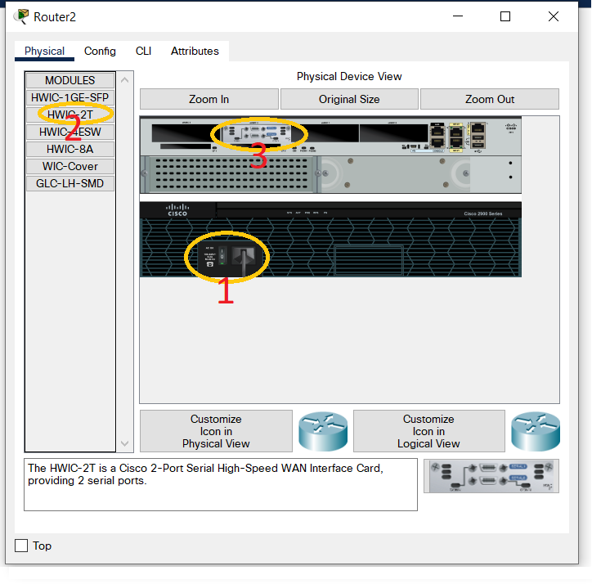

Hình 5.4 Bước xử lý Router tầng 2 trước khi kết nối 3 router với nhau

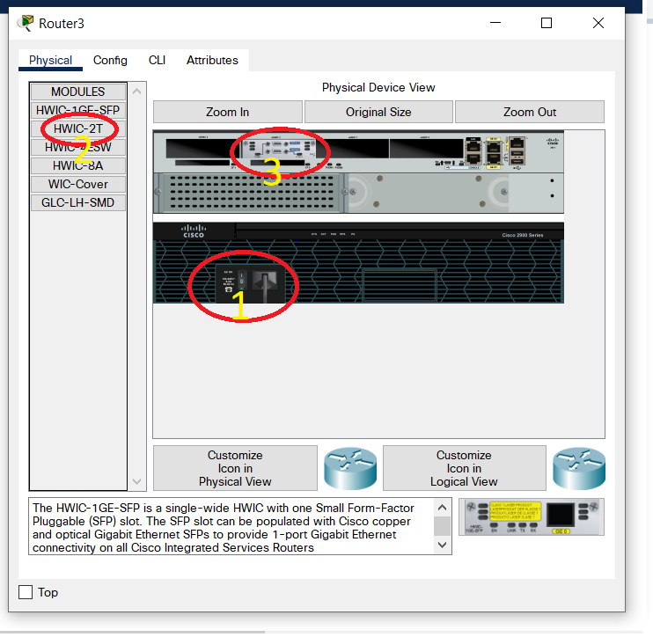

Hình 5.5 Bước xử lý Router tầng 3 trước khi kết nối 3 router với nhau

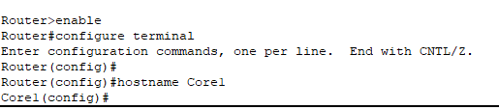

Hình 5.6 Đổi tên Router1 thành Core1

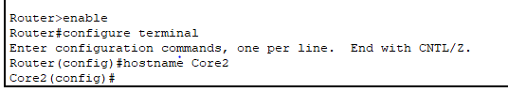

Hình 5.7 Đổi tên Router2 thành Core2

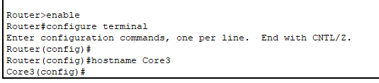

Hình 5.8 Đổi tên Router3 thành Core3

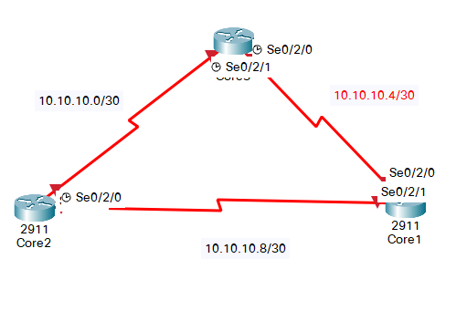

Hình 5.9 Kết nối dây 3 router và đặt địa chỉ ip

***5.2.1 Lắp đặt và cấu hình tầng 1***

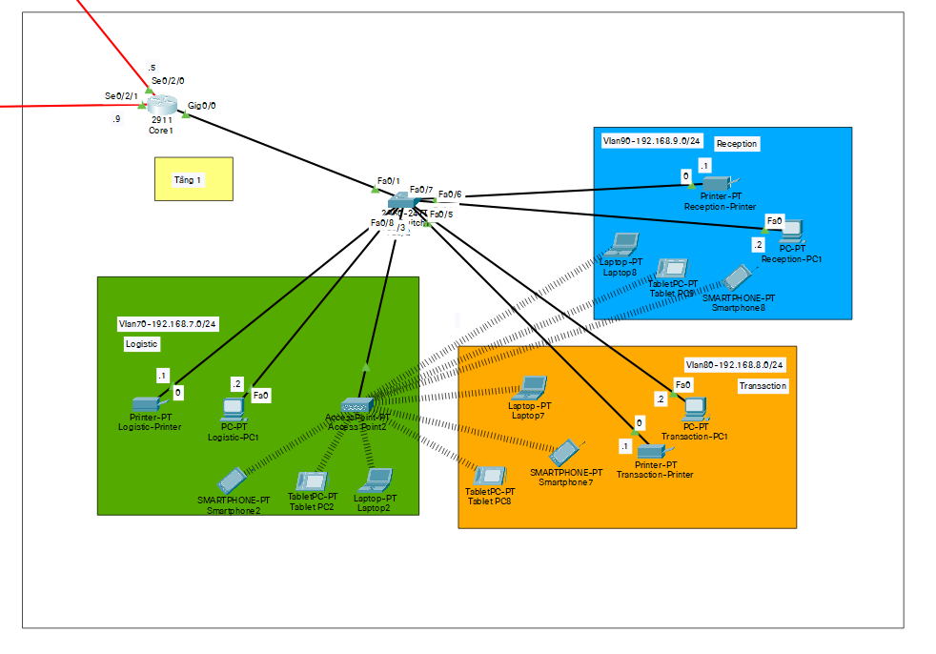

Hình 5.10 Sơ đồ các thiết bị tầng 1

Về router tầng 1 có tên là core có cầu hình như sao:

Core1#show ru

Building configuration...

Current configuration : 1892 bytes

!

version 15.1

no service timestamps log datetime msec

no service timestamps debug datetime msec

no service password-encryption

!

hostname Core1

!

!

!

!

!

ip dhcp pool Reception

network 192.168.9.0 255.255.255.0

default-router 192.168.9.1

dns-server 192.168.10.3

ip dhcp pool Transaction

network 192.168.8.0 255.255.255.0

default-router 192.168.8.1

dns-server 192.168.10.3

ip dhcp pool Logistic

network 192.168.7.0 255.255.255.0

default-router 192.168.7.1

dns-server 192.168.10.3

!

!

!

no ip cef

no ipv6 cef

!

!

!

username gtech password 0 gtech

!

!

license udi pid CISCO2911/K9 sn FTX1524978A-

!

!

!

!

!

!

!

!

!

ip domain-name gtech

!

!

spanning-tree mode pvst

!

!

!

!

!

!

interface GigabitEthernet0/0

no ip address

duplex auto

speed auto

!

interface GigabitEthernet0/0.70

encapsulation dot1Q 70

ip address 192.168.7.1 255.255.255.0

!

interface GigabitEthernet0/0.80

encapsulation dot1Q 80

ip address 192.168.8.1 255.255.255.0

!

interface GigabitEthernet0/0.90

encapsulation dot1Q 90

ip address 192.168.9.1 255.255.255.0

!

interface GigabitEthernet0/1

no ip address

duplex auto

speed auto

shutdown

!

interface GigabitEthernet0/2

no ip address

duplex auto

speed auto

shutdown

!

interface Serial0/2/0

ip address 10.10.10.5 255.255.255.252

!

interface Serial0/2/1

ip address 10.10.10.9 255.255.255.252

!

interface Vlan1

no ip address

shutdown

!

router ospf 10

log-adjacency-changes

network 10.10.10.4 0.0.0.3 area 0

network 10.10.10.8 0.0.0.3 area 0

network 192.168.9.0 0.0.0.255 area 0

network 192.168.8.0 0.0.0.255 area 0

network 192.168.7.0 0.0.0.255 area 0

!

router rip

network 10.0.0.0

network 192.168.7.0

network 192.168.8.0

network 192.168.9.0

!

ip classless

!

ip flow-export version 9

!

!

!

no cdp run

!

!

!

!

!

!

line con 0

!

line aux 0

!

line vty 0 4

login local

transport input ssh

line vty 5 15

login local

transport input ssh

!

!

!

end

Cấu hình Switch1 của tầng 1:

CoreSwitch1#show run

Building configuration...

Current configuration : 1465 bytes

!

version 15.0

no service timestamps log datetime msec

no service timestamps debug datetime msec

no service password-encryption

!

hostname CoreSwitch1

!

!

!

!

!

!

spanning-tree mode pvst

spanning-tree extend system-id

!

interface FastEthernet0/1

switchport mode trunk

!

interface FastEthernet0/2

switchport access vlan 70

switchport mode access

!

interface FastEthernet0/3

switchport access vlan 70

switchport mode access

!

interface FastEthernet0/4

switchport access vlan 80

switchport mode access

!

interface FastEthernet0/5

switchport access vlan 80

switchport mode access

!

interface FastEthernet0/6

switchport access vlan 90

switchport mode access

!

interface FastEthernet0/7

switchport access vlan 90

switchport mode access

!

interface FastEthernet0/8

switchport access vlan 70

switchport mode access

!

interface FastEthernet0/9

!

interface FastEthernet0/10

!

interface FastEthernet0/11

!

interface FastEthernet0/12

!

interface FastEthernet0/13

!

interface FastEthernet0/14

!

interface FastEthernet0/15

!

interface FastEthernet0/16

!

interface FastEthernet0/17

!

interface FastEthernet0/18

!

interface FastEthernet0/19

!

interface FastEthernet0/20

!

interface FastEthernet0/21

!

interface FastEthernet0/22

!

interface FastEthernet0/23

!

interface FastEthernet0/24

!

interface GigabitEthernet0/1

!

interface GigabitEthernet0/2

!

interface Vlan1

no ip address

shutdown

!

!

!

!

line con 0

!

line vty 0 4

login

line vty 5 15

login

!

!

!

!

end

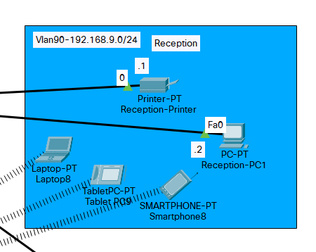

Hình 5.11 Sơ đồ thiết bị phòng Reception

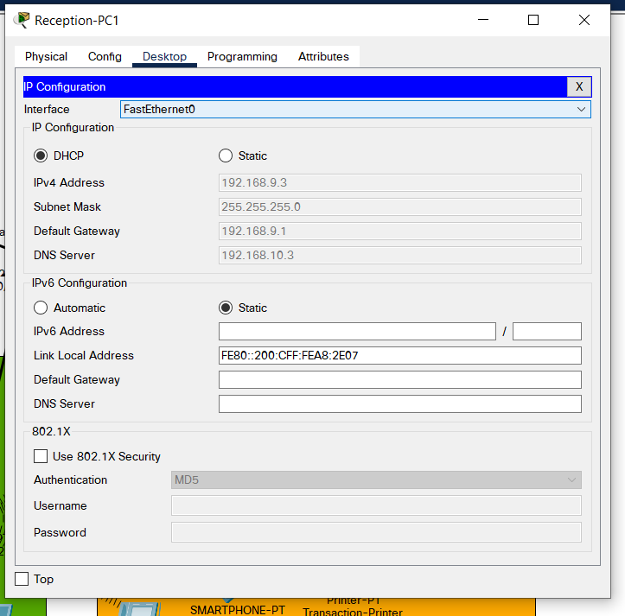

Hình 5.12 Reception - PC1

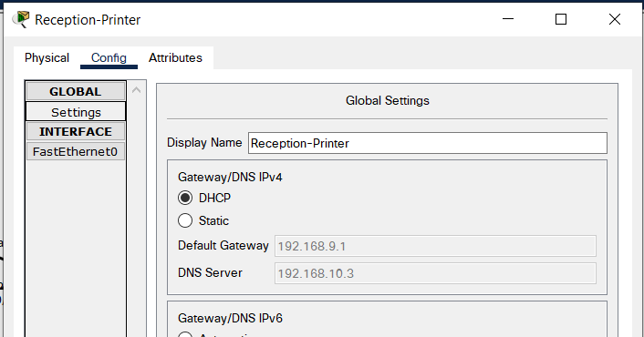

Hình 5.13 Reception-Printer

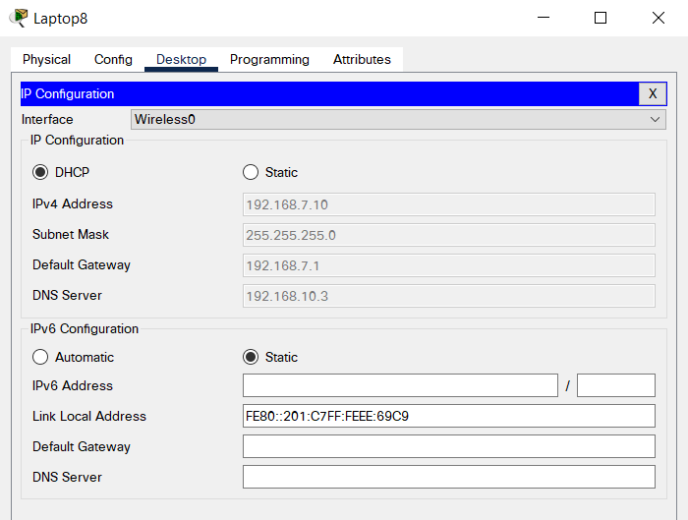

Hình 5.14 Reception-Laptop

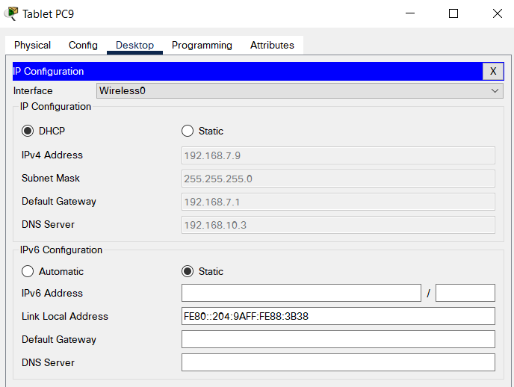

Hình 5.15 Reception-Tablet

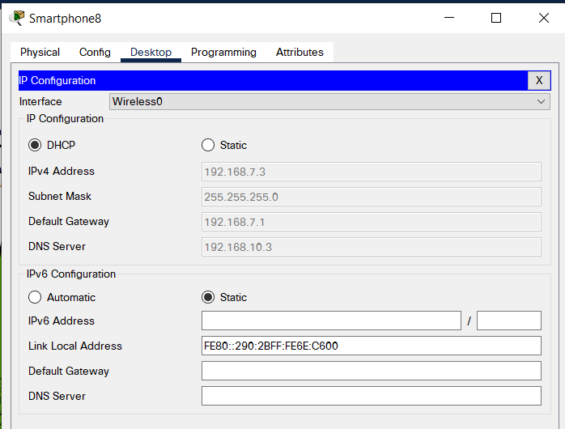

Hình 5.16 Reception-Smartphone

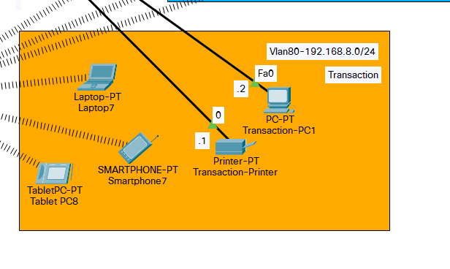

Hình 5.17 Thiết bị phòng Transaction

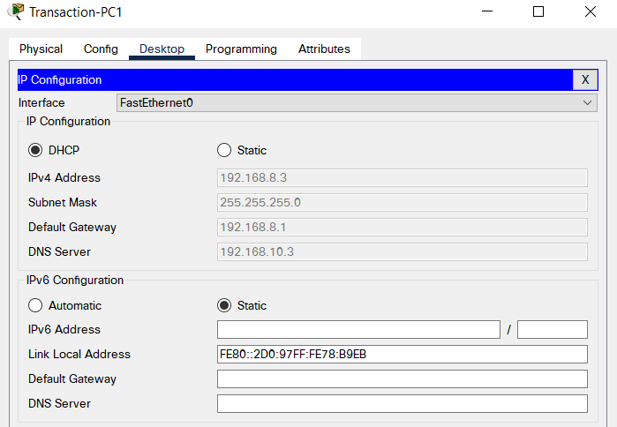

Hình 5.18 Transaction-PC

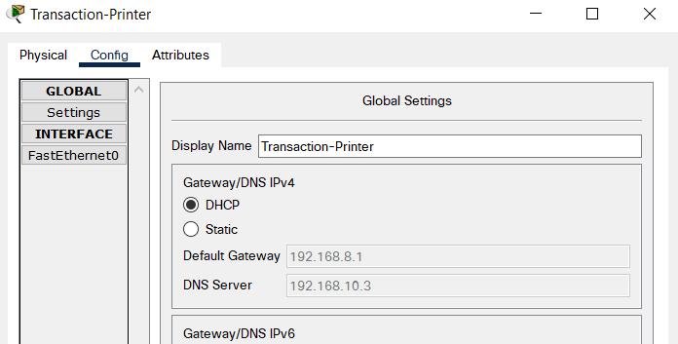

Hình 5.19 Transaction-Printer

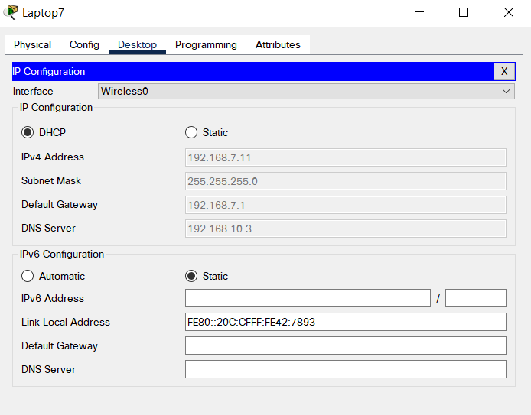

Hình 5.20 Transaction-Laptop

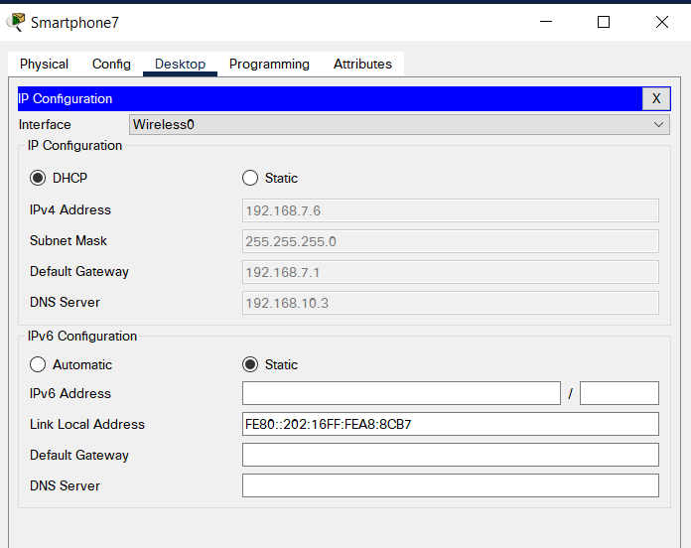

Hình 5.21 Transaction-Smartphone

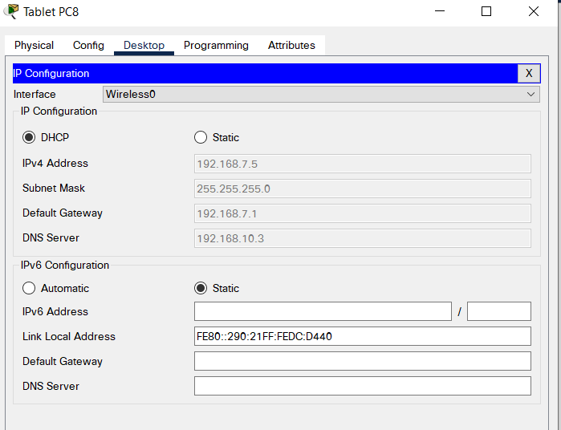

Hình 5.22 Transaction-Tablet

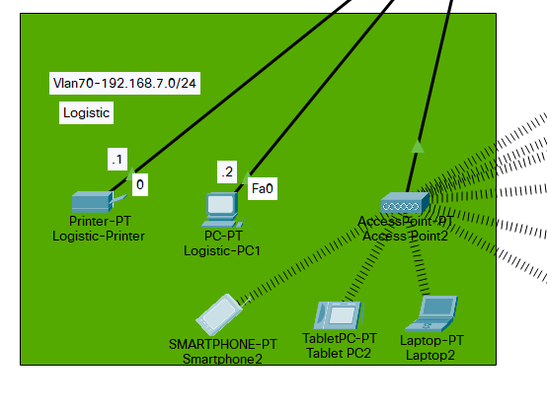

Hình 5.23 Các thiết bị phòng Logistic

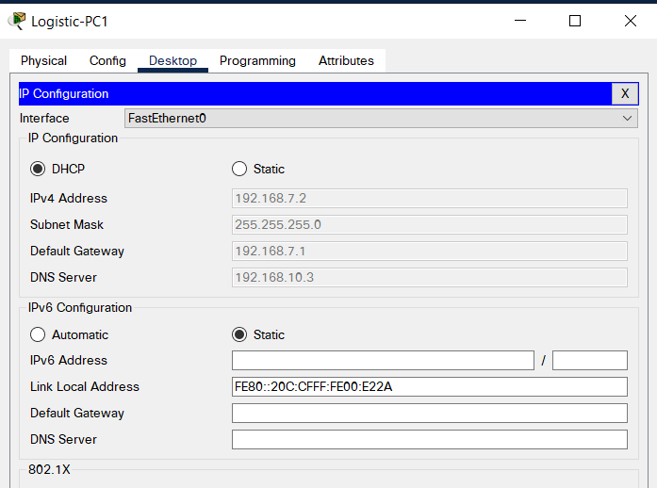

Hình 5.24 Logistic-PC

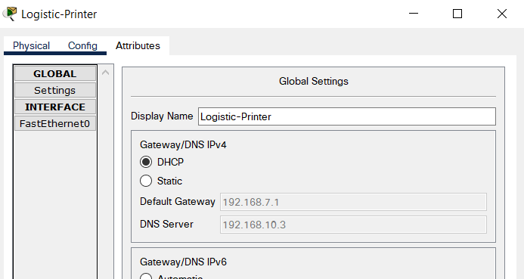

Hình 5.25 Logistic-Printer

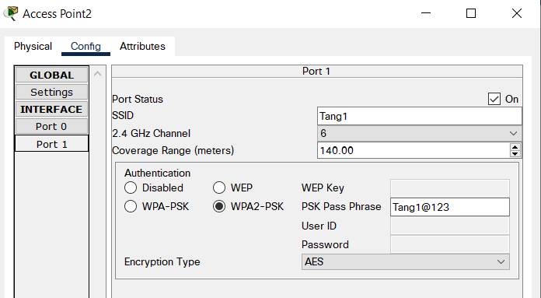

Hình 5.26 Access Point tầng 1

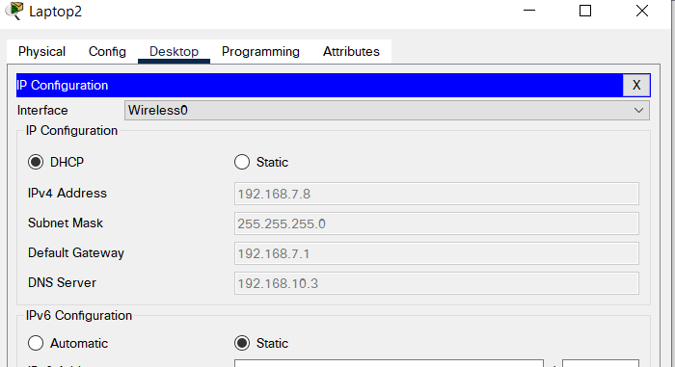

Hình 5.27 Logistic-Laptop

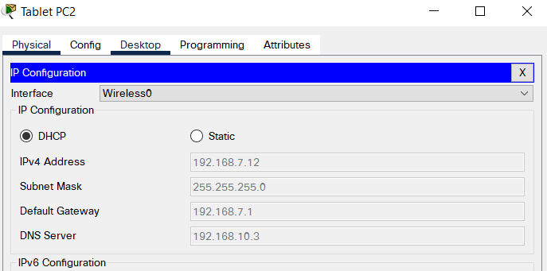

Hình 5.28 Logistic-Tablet

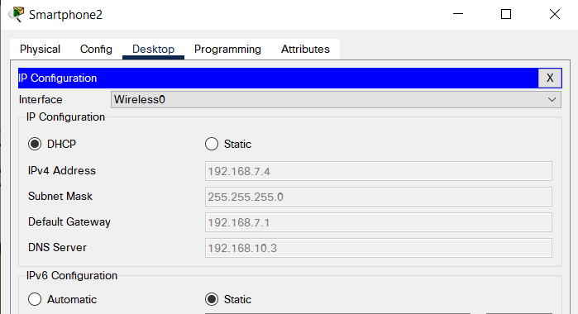

Hình 5.29 Logistic-Smartphone

***5.2.2 Lắp đặt và cấu hình tầng 2***

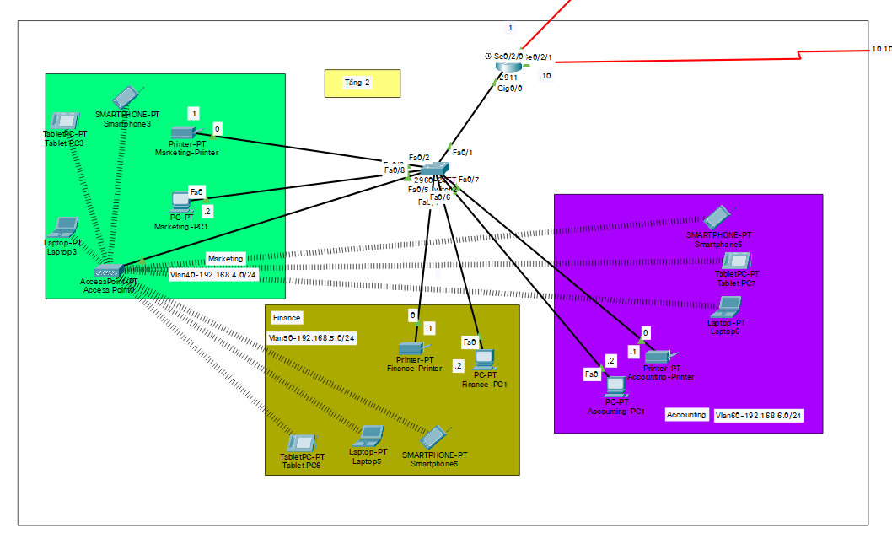

Hình 5.30 Sơ đồ thiết bị tầng 2

Cấu hình Router tầng 2:

Core2#show ru

Building configuration...

Current configuration : 1909 bytes

!

version 15.1

no service timestamps log datetime msec

no service timestamps debug datetime msec

no service password-encryption

!

hostname Core2

!

!

!

!

!

ip dhcp pool Marketing

network 192.168.4.0 255.255.255.0

default-router 192.168.4.1

dns-server 192.168.10.3

ip dhcp pool Finance

network 192.168.5.0 255.255.255.0

default-router 192.168.5.1

dns-server 192.168.10.3

ip dhcp pool Accounting

network 192.168.6.0 255.255.255.0

default-router 192.168.6.1

dns-server 192.168.10.3

!

!

!

no ip cef

no ipv6 cef

!

!

!

username gtech password 0 gtech

!

!

license udi pid CISCO2911/K9 sn FTX1524768C-

!

!

!

!

!

!

!

!

!

ip domain-name gtech

!

!

spanning-tree mode pvst

!

!

!

!

!

!

interface GigabitEthernet0/0

no ip address

duplex auto

speed auto

!

interface GigabitEthernet0/0.40

encapsulation dot1Q 40

ip address 192.168.4.1 255.255.255.0

!

interface GigabitEthernet0/0.50

encapsulation dot1Q 50

ip address 192.168.5.1 255.255.255.0

!

interface GigabitEthernet0/0.60

encapsulation dot1Q 60

ip address 192.168.6.1 255.255.255.0

!

interface GigabitEthernet0/1

no ip address

duplex auto

speed auto

shutdown

!

interface GigabitEthernet0/2

no ip address

duplex auto

speed auto

shutdown

!

interface Serial0/2/0

ip address 10.10.10.10 255.255.255.252

clock rate 64000

!

interface Serial0/2/1

ip address 10.10.10.1 255.255.255.252

!

interface Vlan1

no ip address

shutdown

!

router ospf 10

log-adjacency-changes

network 10.10.10.0 0.0.0.3 area 0

network 10.10.10.8 0.0.0.3 area 0

network 192.168.6.0 0.0.0.255 area 0

network 192.168.5.0 0.0.0.255 area 0

network 192.168.4.0 0.0.0.255 area 0

!

router rip

network 10.0.0.0

network 192.168.4.0

network 192.168.5.0

network 192.168.6.0

!

ip classless

!

ip flow-export version 9

!

!

!

no cdp run

!

!

!

!

!

!

line con 0

!

line aux 0

!

line vty 0 4

login local

transport input ssh

line vty 5 15

login local

transport input ssh

!

!

!

end

Cấu hình Switch tầng 2:

CoreSwitch2#show run

Building configuration...

Current configuration : 1465 bytes

!

version 15.0

no service timestamps log datetime msec

no service timestamps debug datetime msec

no service password-encryption

!

hostname CoreSwitch2

!

!

!

!

!

!

spanning-tree mode pvst

spanning-tree extend system-id

!

interface FastEthernet0/1

switchport mode trunk

!

interface FastEthernet0/2

switchport access vlan 40

switchport mode access

!

interface FastEthernet0/3

switchport access vlan 40

switchport mode access

!

interface FastEthernet0/4

switchport access vlan 50

switchport mode access

!

interface FastEthernet0/5

switchport access vlan 50

switchport mode access

!

interface FastEthernet0/6

switchport access vlan 60

switchport mode access

!

interface FastEthernet0/7

switchport access vlan 60

switchport mode access

!

interface FastEthernet0/8

switchport access vlan 40

switchport mode access

!

interface FastEthernet0/9

!

interface FastEthernet0/10

!

interface FastEthernet0/11

!

interface FastEthernet0/12

!

interface FastEthernet0/13

!

interface FastEthernet0/14

!

interface FastEthernet0/15

!

interface FastEthernet0/16

!

interface FastEthernet0/17

!

interface FastEthernet0/18

!

interface FastEthernet0/19

!

interface FastEthernet0/20

!

interface FastEthernet0/21

!

interface FastEthernet0/22

!

interface FastEthernet0/23

!

interface FastEthernet0/24

!

interface GigabitEthernet0/1

!

interface GigabitEthernet0/2

!

interface Vlan1

no ip address

shutdown

!

!

!

!

line con 0

!

line vty 0 4

login

line vty 5 15

login

!

!

!

!

end

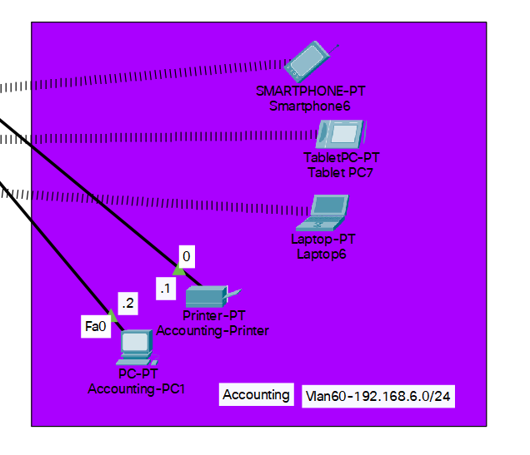

Hình 5.31 Thiết bị phòng Accounting

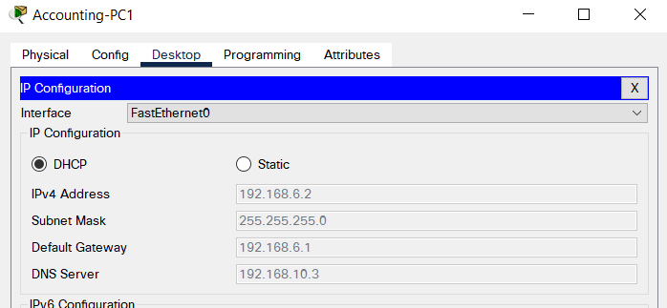

Hình 5.32 Accounting-PC

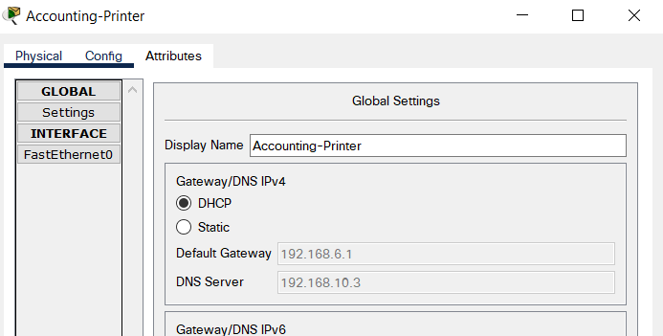

Hình 5.33 Accounting-Printer

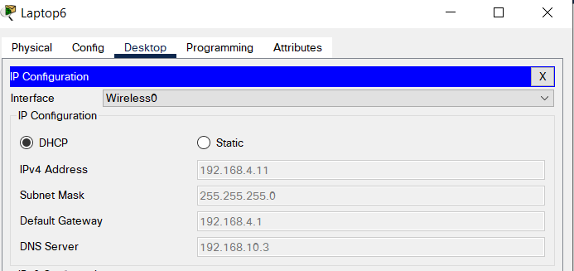

Hình 5.34 Accounting-Laptop

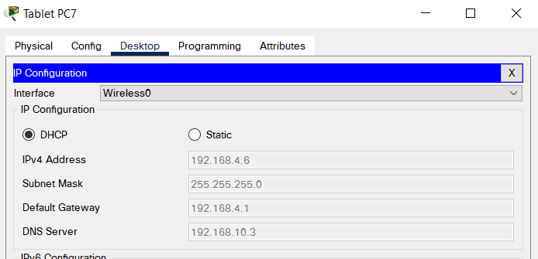

Hình 5.35 Accounting-Tablet

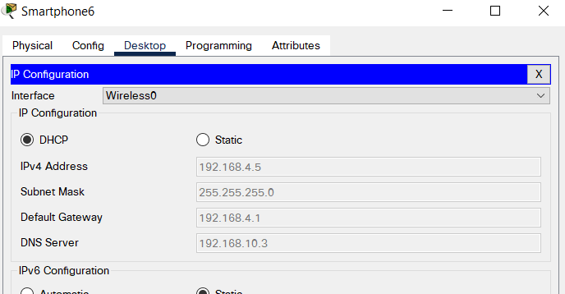

Hình 5.36 Accounting-Smartphone

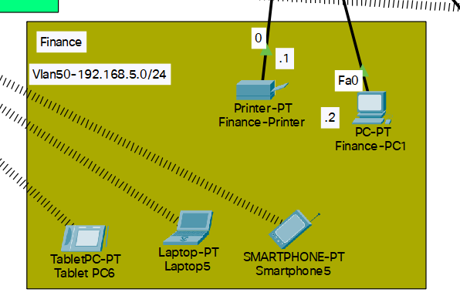

Hình 5.37 Thiết bị phòng Finance

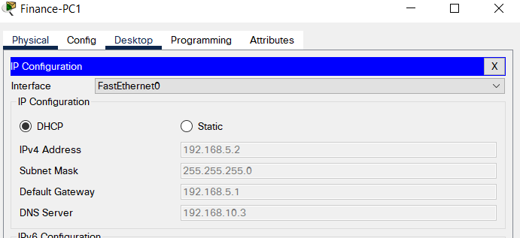

Hình 5.38 Finance-PC

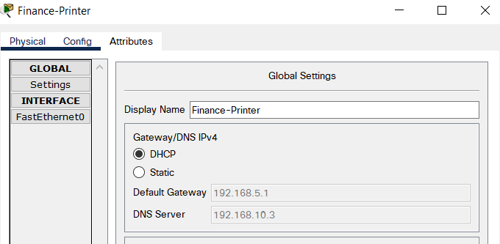

Hình 5.39 Finance-Printer

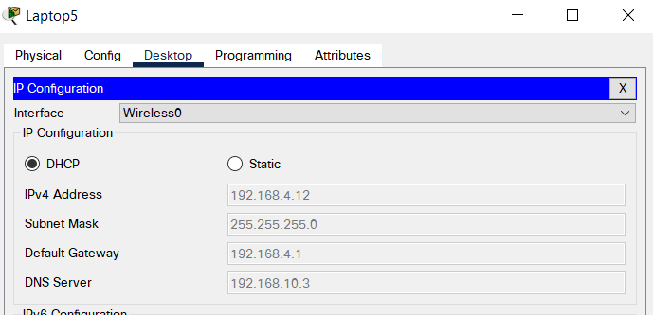

Hình 5.40 Finance-Laptop

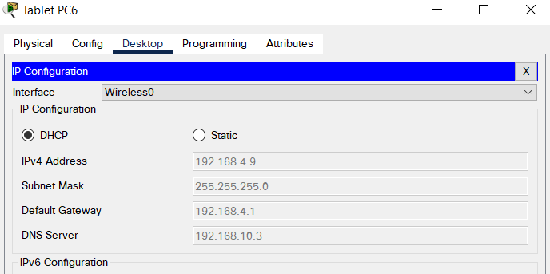

Hình 5.41 Finance-Tablet

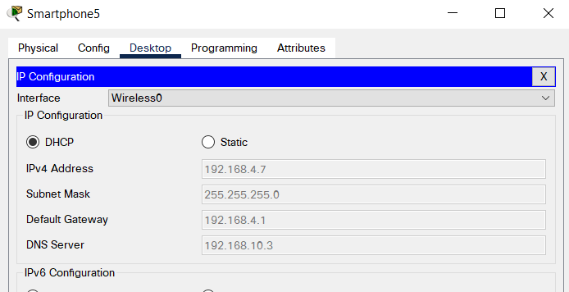

Hình 5.42 Finance-Smartphone

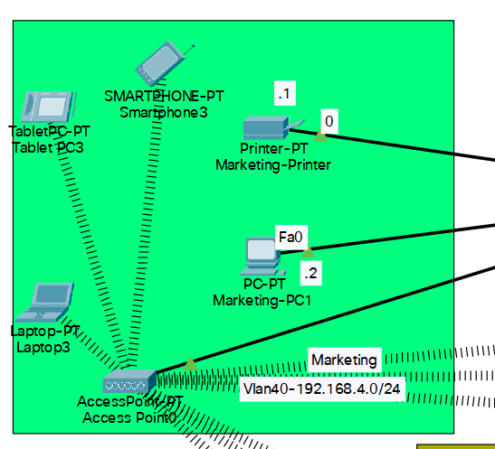

Hình 5.43 Thiết bị phòng Marketing

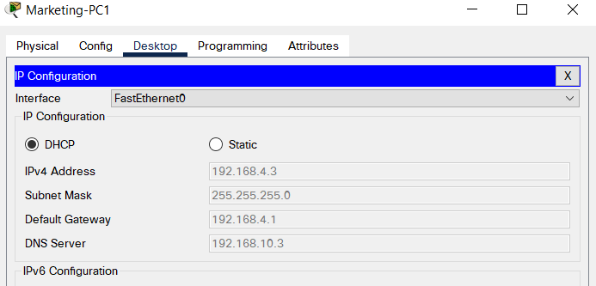

Hình 5.44 Marketing-PC

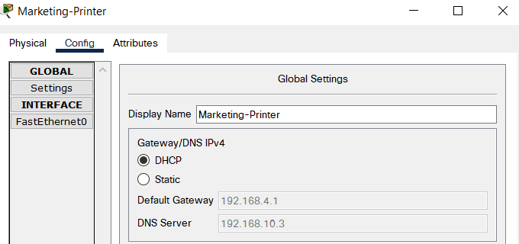

Hình 5.45 Marketing-Printer

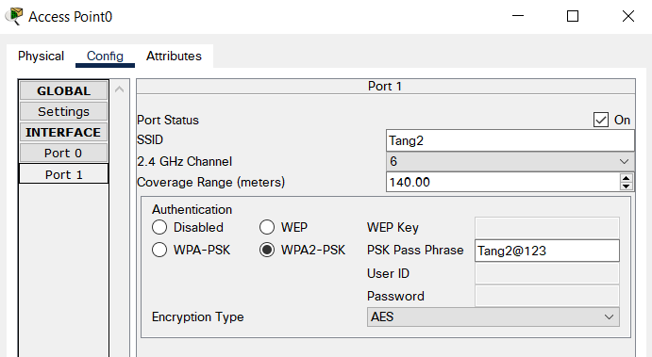

Hình 5.46 Access Point tầng 2

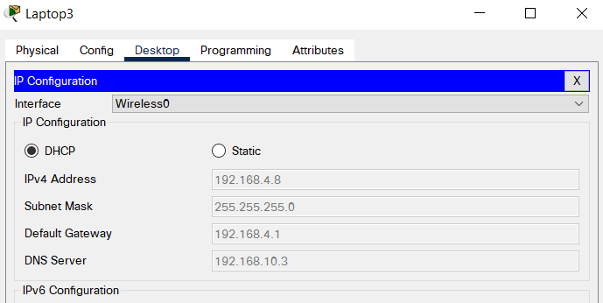

Hình 5.47 Marketing-Laptop

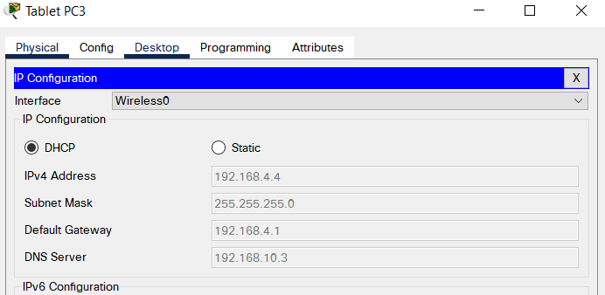

Hình 5.48 Marketing-Tablet

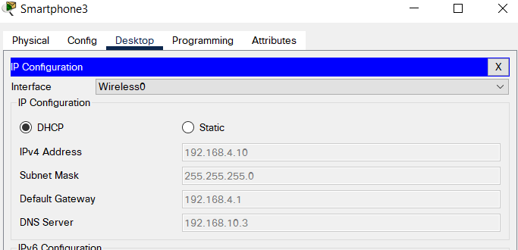

Hình 5.49 Marketing-Smartphone

***5.2.3 Lắp đặt và cấu hình tầng 3***

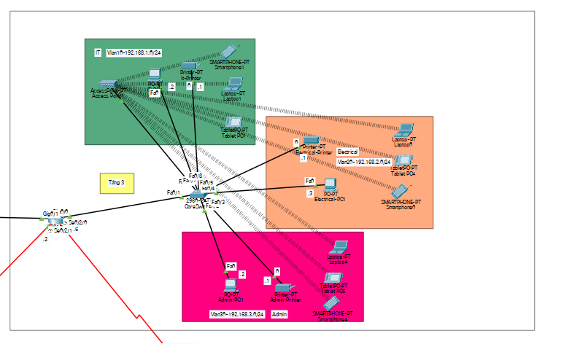

Hình 5.50 Sơ đồ thiết bị tầng 3

Cấu hình Router tầng 3:

Core3#show ru

Building configuration...

Current configuration : 1992 bytes

!

version 15.1

no service timestamps log datetime msec

no service timestamps debug datetime msec

no service password-encryption

!

hostname Core3

!

!

!

!

!

ip dhcp pool IT

network 192.168.1.0 255.255.255.0

default-router 192.168.1.1

dns-server 192.168.10.3

ip dhcp pool Electrical

network 192.168.2.0 255.255.255.0

default-router 192.168.2.1

dns-server 192.168.10.3

ip dhcp pool Admin

network 192.168.3.0 255.255.255.0

default-router 192.168.3.1

dns-server 192.168.10.3

!

!

!

no ip cef

no ipv6 cef

!

!

!

username gtech password 0 gtech

!

!

license udi pid CISCO2911/K9 sn FTX1524NS40-

!

!

!

!

!

!

!

!

!

ip domain-name gtech

!

!

spanning-tree mode pvst

!

!

!

!

!

!

interface GigabitEthernet0/0

no ip address

duplex auto

speed auto

!

interface GigabitEthernet0/0.10

encapsulation dot1Q 10

ip address 192.168.1.1 255.255.255.0

!

interface GigabitEthernet0/0.20

encapsulation dot1Q 20

ip address 192.168.2.1 255.255.255.0

!

interface GigabitEthernet0/0.30

encapsulation dot1Q 30

ip address 192.168.3.1 255.255.255.0

!

interface GigabitEthernet0/1

ip address 192.168.10.1 255.255.255.0

duplex auto

speed auto

!

interface GigabitEthernet0/2

no ip address

duplex auto

speed auto

shutdown

!

interface Serial0/2/0

ip address 10.10.10.6 255.255.255.252

clock rate 64000

!

interface Serial0/2/1

ip address 10.10.10.2 255.255.255.252

clock rate 64000

!

interface Vlan1

no ip address

shutdown

!

router ospf 10

log-adjacency-changes

network 10.10.10.0 0.0.0.3 area 0

network 10.10.10.4 0.0.0.3 area 0

network 192.168.1.0 0.0.0.255 area 0

network 192.168.2.0 0.0.0.255 area 0

network 192.168.3.0 0.0.0.255 area 0

network 192.168.10.0 0.0.0.255 area 0

!

router rip

network 10.0.0.0

network 192.168.1.0

network 192.168.2.0

network 192.168.3.0

network 192.168.10.0

!

ip classless

!

ip flow-export version 9

!

!

!

no cdp run

!

!

!

!

!

!

line con 0

!

line aux 0

!

line vty 0 4

login local

transport input ssh

line vty 5 15

login local

transport input ssh

!

!

!

end

Cấu hình Switch tầng 3:

CoreSwitch3#show ru

Building configuration...

Current configuration : 1465 bytes

!

version 15.0

no service timestamps log datetime msec

no service timestamps debug datetime msec

no service password-encryption

!

hostname CoreSwitch3

!

!

!

!

!

!

spanning-tree mode pvst

spanning-tree extend system-id

!

interface FastEthernet0/1

switchport mode trunk

!

interface FastEthernet0/2

switchport access vlan 30

switchport mode access

!

interface FastEthernet0/3

switchport access vlan 30

switchport mode access

!

interface FastEthernet0/4

switchport access vlan 20

switchport mode access

!

interface FastEthernet0/5

switchport access vlan 20

switchport mode access

!

interface FastEthernet0/6

switchport access vlan 10

switchport mode access

!

interface FastEthernet0/7

switchport access vlan 10

switchport mode access

!

interface FastEthernet0/8

switchport access vlan 10

switchport mode access

!

interface FastEthernet0/9

!

interface FastEthernet0/10

!

interface FastEthernet0/11

!

interface FastEthernet0/12

!

interface FastEthernet0/13

!

interface FastEthernet0/14

!

interface FastEthernet0/15

!

interface FastEthernet0/16

!

interface FastEthernet0/17

!

interface FastEthernet0/18

!

interface FastEthernet0/19

!

interface FastEthernet0/20

!

interface FastEthernet0/21

!

interface FastEthernet0/22

!

interface FastEthernet0/23

!

interface FastEthernet0/24

!

interface GigabitEthernet0/1

!

interface GigabitEthernet0/2

!

interface Vlan1

no ip address

shutdown

!

!

!

!

line con 0

!

line vty 0 4

login

line vty 5 15

login

!

!

!

!

end

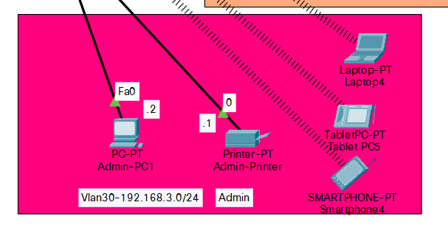

Hình 5.51 Thiết bị phòng Admin

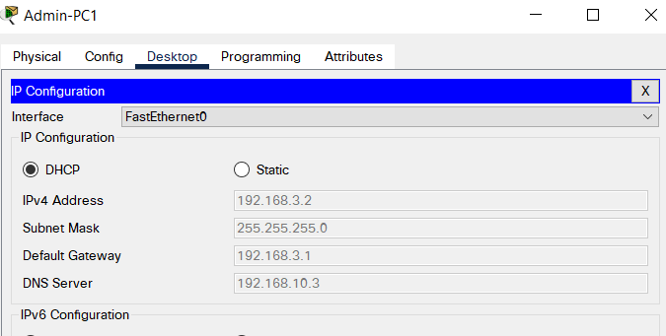

Hình 5.52 Admin-PC

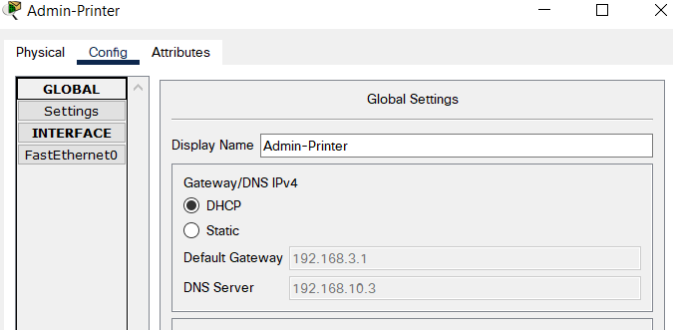

Hình 5.53 Admin-Printer

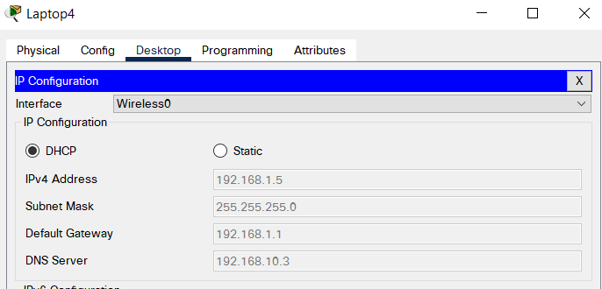

Hình 5.54 Admin-Laptop

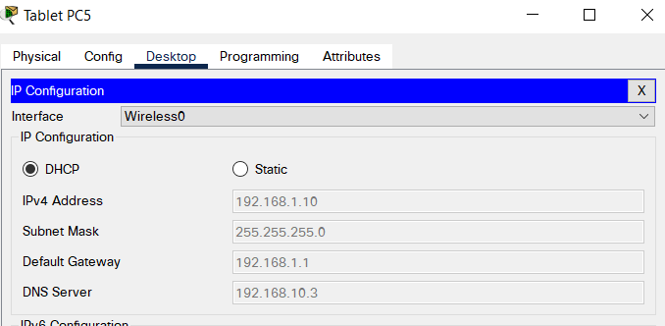

Hình 5.55 Admin-Tablet

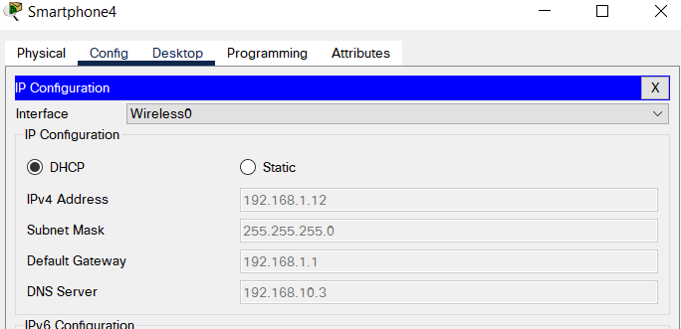

Hình 5.56 Admin-Smartphone

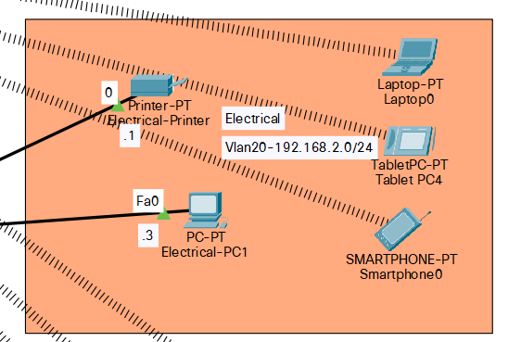

Hình 5.57 Thiết bị phòng Electrical

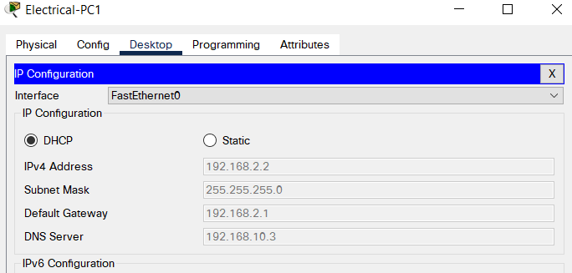

Hình 5.58 Electrical-PC

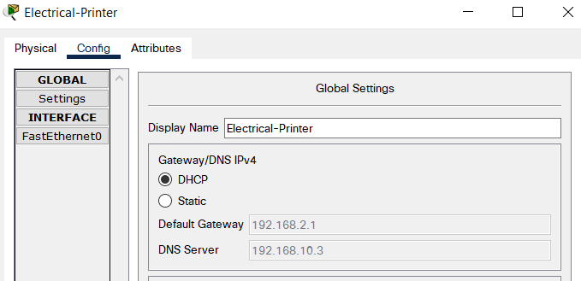

Hình 5.59 Electrical-Printer

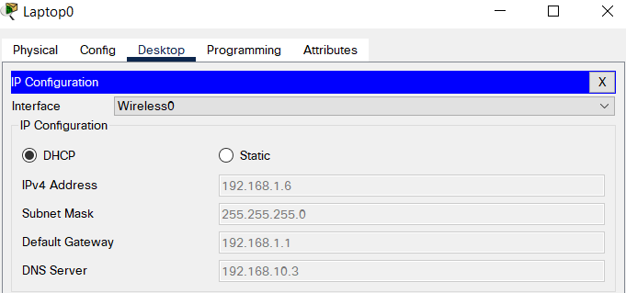

Hình 5.60 Electrical-Laptop

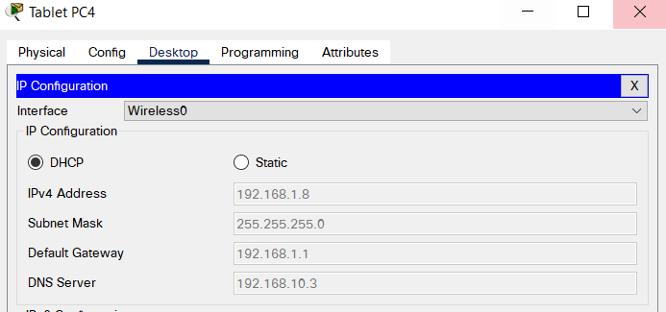

Hình 5.61 Electrical-Tablet

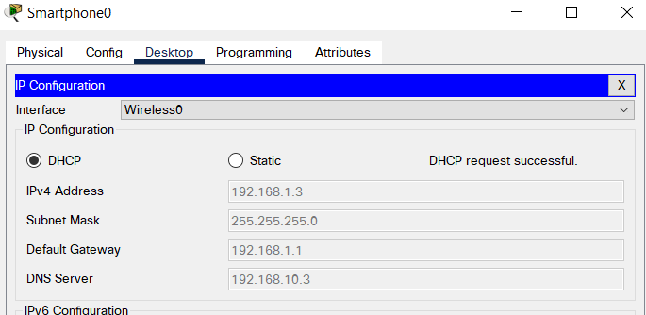

Hình 5.62 Electrical-Smartphone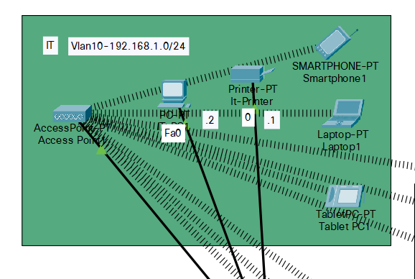

Hình 5.63 Thiết bị phòng IT

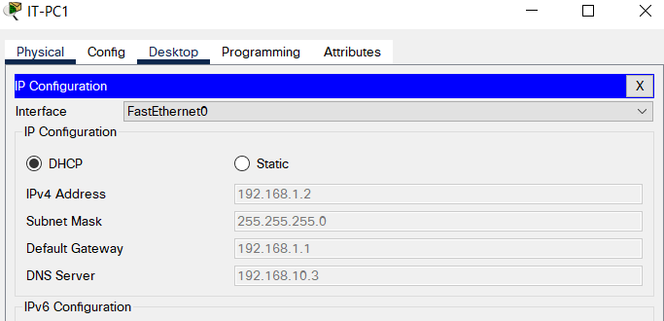

Hình 5.64 IT-PC

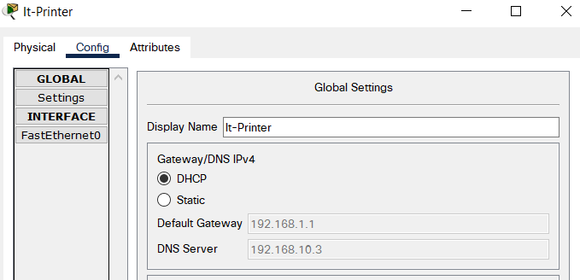

Hình 5.65 IT-Printer

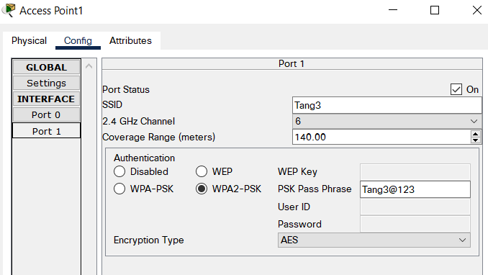

Hình 5.66 Access Point tầng 3

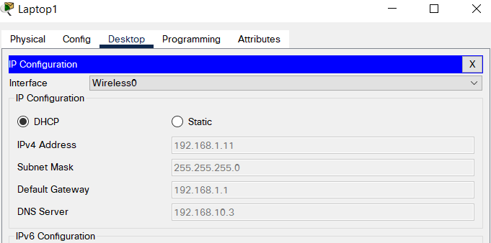

Hình 5.67 IT-Laptop

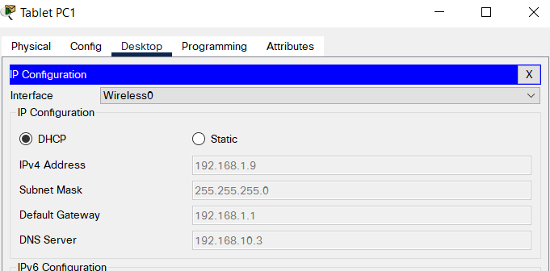

Hình 5.68 IT-Tablet

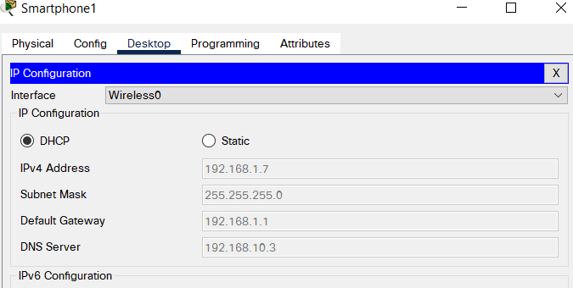

Hình 5.69 IT-Smartphone

***5.2.4 Lắp đặt và cấu hình Core Layer***

Core layer được kết nối với Router tầng 3:

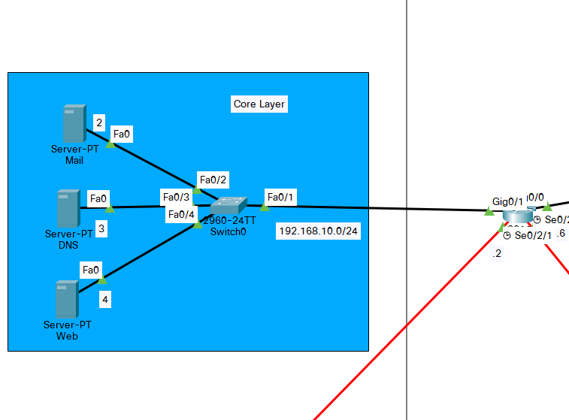

Hình 5.70 Sơ đồ thiết bị của Core Layer

Cấu hình Switch tầng Core Layer:

Switch#sho run

Building configuration...

Current configuration : 1080 bytes

!

version 15.0

no service timestamps log datetime msec

no service timestamps debug datetime msec

no service password-encryption

!

hostname Switch

!

!

!

!

!

!

spanning-tree mode pvst

spanning-tree extend system-id

!

interface FastEthernet0/1

!

interface FastEthernet0/2

!

interface FastEthernet0/3

!

interface FastEthernet0/4

!

interface FastEthernet0/5

!

interface FastEthernet0/6

!

interface FastEthernet0/7

!

interface FastEthernet0/8

!

interface FastEthernet0/9

!

interface FastEthernet0/10

!

interface FastEthernet0/11

!

interface FastEthernet0/12

!

interface FastEthernet0/13

!

interface FastEthernet0/14

!

interface FastEthernet0/15

!

interface FastEthernet0/16

!

interface FastEthernet0/17

!

interface FastEthernet0/18

!

interface FastEthernet0/19

!

interface FastEthernet0/20

!

interface FastEthernet0/21

!

interface FastEthernet0/22

!

interface FastEthernet0/23

!

interface FastEthernet0/24

!

interface GigabitEthernet0/1

!

interface GigabitEthernet0/2

!

interface Vlan1

no ip address

shutdown

!

!

!

!

line con 0

!

line vty 0 4

login

line vty 5 15

login

!

!

!

!

end

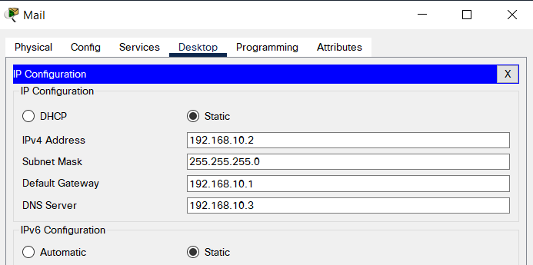

Hình 5.71 Địa chỉ IP Mail Server

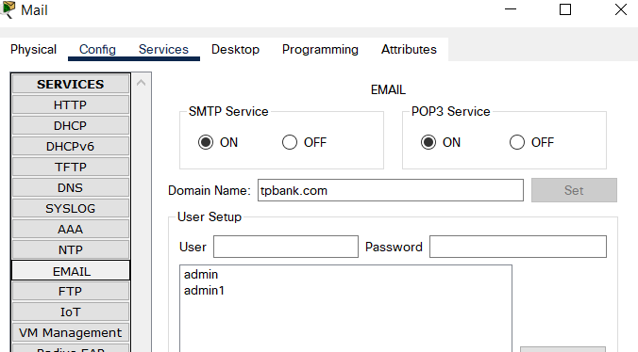

Hình 5.72 Email Server

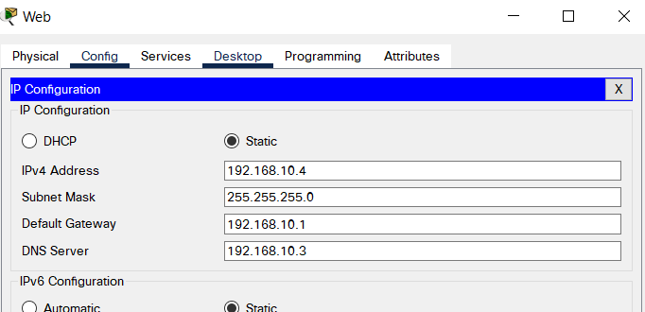

Hình 5.73 Địa chỉ IP Web Server

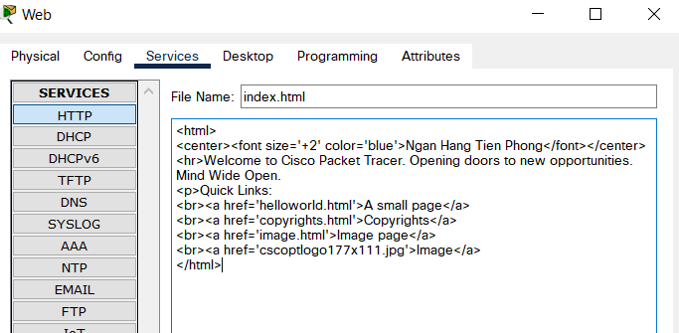

Hình 5.74 HTTP Web Server

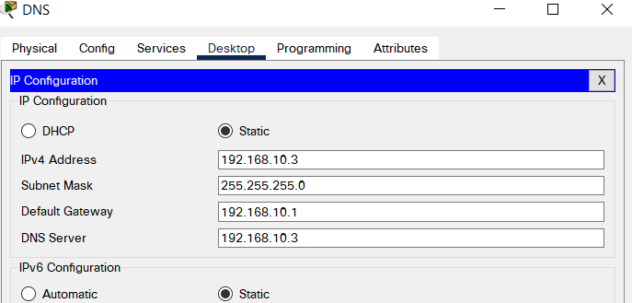

Hình 5.75 Địa chỉ IP DNS Server

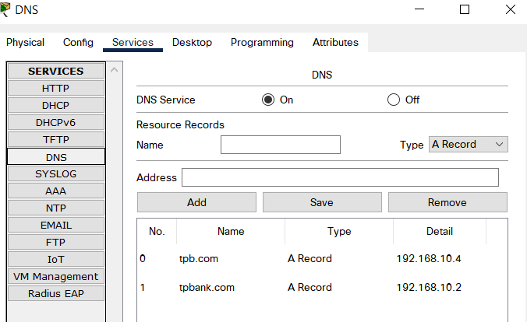

Hình 5.76 DNS Server

**5.3 Kết quả**

Tất cả các thiết bị đều có thể ping thành công cho nhau.

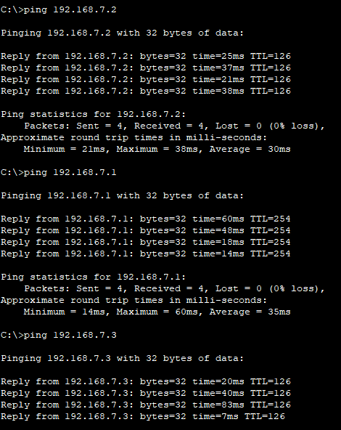

Hình 5.77 Kiểm tra ping giữa các ip trong ngân hàng

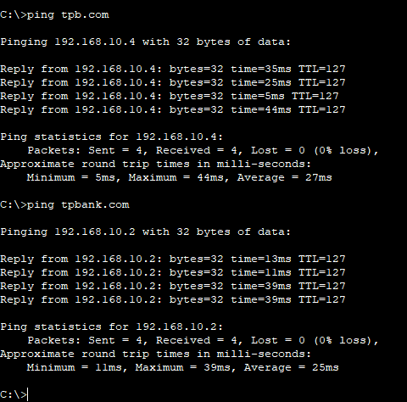

Hình 5.78 Ping thành công tpb.com và tpbank.com

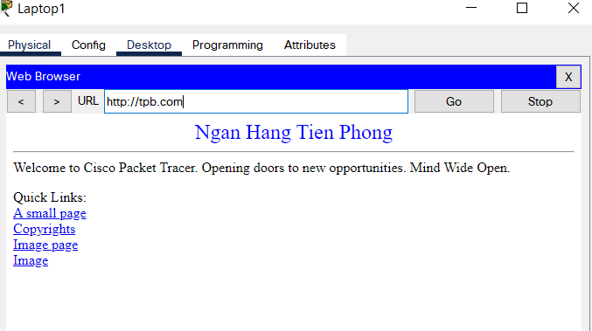

Hình 5.79 Truy cập tpb.com thành công bằng pc

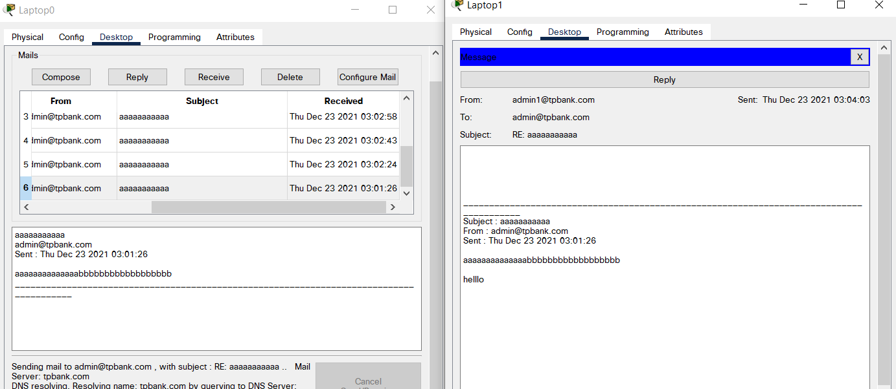

Hình 5.80 Gửi email thành công

**CHƯƠNG 6 – KẾT LUẬN**

Trong bài báo cáo này đã trình bày được yêu cầu của khách hàng về chi phí và nhu cầu sử dụng cơ bản đối với một hệ thống ngân hàng.

Hướng giải quyết và quy trình bảo mật đối với một hệ thống mạng.

Trình bày được các cơ sở lý thuyết LAN, MAN, WAN, router, switch và một số lý thuyết về wifi 802.11.

Nguy cơ an ninh hệ thống, các mối đoe dọa đối với hện thống và hướng giải quyết.

Hướng phát triển trong tương lai:

* Nâng cấp firmware mới nhất cho các router Cisco để tăng cường tính bảo mật.
* Tạo ra môi trường internet bằng router riêng.
* Tối ưu hóa hệ thống và trang bị thêm các trang thiết bị.

**TÀI LIỆU THAM KHẢO**

**Tiếng Anh**

[1]<https://www.researchgate.net/publication/285537089_Design_and_Simulation_of_a_Banking_Network_System>

[2]<https://www.cisco.com/c/dam/en/us/td/docs/solutions/Verticals/Financial_Services/Financial_Branch_Banking/financial_banking.pdf>

**Tiếng Việt**

[3] <https://hotroontap.com/bai-tap-lon-xay-dung-he-thong-mang-cho-ngan-hang/>

[4] <https://itsystems.vn/thiet-ke-he-thong-mang-cho-doanh-nghiep/>

[5] <https://thietbiso24h.com/quy-trinh-thiet-ke-he-thong-mang-cho-doanh-nghiep>

[6] <https://sites.google.com/site/tuvanmang/giai-phap-he-thong-mang-domain/he-thong-mang-cho-doanh-nghiep-vua-va-nho>

[7] <https://text.xemtailieu.net/tai-lieu/xay-dung-he-thong-mang-cho-doanh-nghiep-vua-va-nho-286991.html>

[8] <https://ittoday.vn/trien-khai-he-thong-mang/>

[9] <http://hgsi.com.vn/cac-chuan-wifi-802-11b-802-11a-802-11g-802-11n-va-802-11ac-c2-710-734--233.html>

[10] <https://www.pinclipart.com/maxpin/ibJwboo/>

[11] <https://vnpro.vn/tin-tuc/chung-thuc-tap-trung-va-chung-thuc-8021x-trong-wireless-1019.html>